**生涯現役雇用制度導入マニュアル**

～高年齢社員のさらなる活用のための雇用制度導入手引書～

**平成２８年２月**

**神奈川県塗装工業協同組合**

**生涯現役雇用制度導入マニュアル 目次**

**頁数**

**Ⅰ．はじめに 2**

１．わが国における高年齢者雇用の現状　　　　　　　　　　　　　　　　　　　　　 2

２．神奈川県の高齢者雇用の状況　　　　　　　　　　　　　　　　　　　　　　　　　　　　 2

３．生涯現役雇用制度導入マニュアル作成の背景と活用の勧め 3

**Ⅱ．当業界における高年齢者雇用の現状と生涯現役雇用制度導入の必要性 5**

１．神奈川県塗装工業協同組合の概要 5

２．当業界における高年齢者雇用の現状と課題 5

**Ⅲ．生涯現役雇用制度導入の進め方 9**

１．導入に向けた行動計画の策定 9

２．導入のための社内検討委員会設置 9

３．現在の労務構成の確認 10

４．社員の生涯現役雇用制度に関する意識調査アンケートの実施 10

５．制度導入のメリットとリスクの整理 　　　　　　　　　　　　　　　　 　　　　　　　　10

６．想定される問題点や課題の検討およびその対応策の検討 12

７．導入を目指す制度の具体的内容の検討 13

８．社員への説明および労働基準監督署への就業規則変更届 14

９. 導入後の実施状況のフォローアップ 14

**Ⅳ．生涯現役雇用制度導入に当たっての検討項目と留意点 15**

１．導入する雇用制度 15

２．今後の労務構成のあり方 15

３．職務開発および職場・作業環境の整備 15

４．人事処遇制度等の内容 16

（1） 継続雇用対象者の選定 16

（2） 雇用形態 17

（3） 勤務形態 18

（4） 賃金形態 18

（5） 人事考課および能力開発 19

5．健康管理・安全衛生管理対策 21

6．高齢者のモチベーションの確保 22

7．高年齢労働者に配慮した作業負担管理状況チェックリスト　　　　　　　　　　　　　　　22

8．作業姿勢区分ごとの評価　　　　　　　　　　　　　　　　　　　　　　　　　　　　　　27

9．自覚症しらべ　　　　　　　　　　　　　　　　　　　　　　　　　　　　　　　　　　　28

**Ⅴ．むすび 29**

［ 付属資料 ］ 30

**Ⅰ．はじめに**

**１．わが国における高年齢者雇用の現状**

　長寿大国となったわが国が、活力を失わないようにするためには、高齢者がいきいきと働けるような環境づくりを急ぐことが必須の課題です。こうした中で、既に改正高年齢者雇用安定法の効果も浸透してきており、65歳までの雇用継続の流れは着実に定着してきたようにみられます。

　高年齢者雇用推進の目指すところは、生涯を通じて現役として働き続けることができる社会の構築ですが、当面は65歳を超えても働き続けることのできる企業・職場をどう増やしていくかということに焦点が置かれています。しかし、70歳以上の継続雇用を採用している企業をみると、希望者全員を対象とするもので4.1％、基準該当者に絞っているもので7.5％にとどまっているのが現状です（厚生労働省「平成27年高年齢者の雇用状況」）。

　そもそも生涯を現役として働き続けられるようにする社会は、高齢者にとって働く喜びを通じて生きがいを与えるという意義を持つことは言うまでもありません。その意味でも、高齢社会の進展に伴い、更に高齢者の雇用の場を広げることが重要ですが、今後の社会経済の構造的変化の大きさを考えると、こうした高年齢者雇用推進の流れを更に加速化させていく必要が出てきています。とりわけ、労働力人口が減少する傾向にある中で、高齢者の活用は、わが国の経済の基盤を維持していくうえで不可欠な課題となります。既に、女性活躍推進が重要な政策課題となっていますが、高齢者人材についても労働力としての期待が大きくなってきています。政府の今後の労働力人口の展望に関する試算でも、女性と高齢者の積極的な活用がなければ、労働力の大幅な減少が免れないとの結果が示されているところです。

　また、景気が回復して労働市場の需給がひっ迫し、企業の人手不足感が強まっていることも大きな変化です。各企業の採用意欲は強く、非正社員の正社員登用も含めて人材確保の動きが活発になっていますが、まずは自からの企業の社員を積極的に活用することが優先的な検討課題となります。その場合の重要な労働力確保の選択肢となるのが、業務に精通し、豊富な経験を有する高齢者の継続雇用にほかなりません。

　高年齢者雇用の推進は、65歳までの雇用継続という第一のステージから、70歳あるいはそれを超える年齢も視野に入れた第二のステージへと移行してきています。しかも情勢変化の中でその動きを加速化させることが急務だといえます。このため、65歳までの雇用継続を実現してきたときの施策や留意点にとどまらず、より高年齢での就業を目指すうえでの課題についての検討を急ぐことが必要となっております。

**２．神奈川県の高齢者雇用の状況**

　神奈川労働局が平成27年10月に発表した「平成27 年「高年齢者の雇

用状況」集計結果」によれば、希望者全員が65歳以上まで働ける企業等に



ついて4,975社（対前年差321社増加）で、割合は72.7％（同2.0ポイント増加）となっています。また、企業規模別で見ますと、

① 中小企業では4,536社（同304社増加）、74.6％（同2.1ポイント増加）、

② 大企業では439社（同17社増加）、57.2％（同0.6ポイント増加）、 となっています。

一方、70歳以上まで働ける企業は、1,302社（同116社増加）、割合は19.0％（同1.0ポイン

ト増加）と増える傾向になっていいます。企業規模別に見ると、

① 中小企業では1,200社（同102社増加）、19.7％（同0.9ポイント増加）、

② 大企業では102社（同14社増加）、13.3％（同1.5ポイント増加）、

と以下の表の通りです。〔単位：％〕

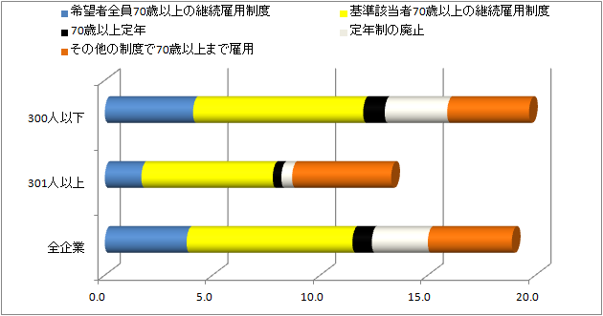

比較的規模の小さい企業ほど70歳以上まで働ける企業の比率が高いことが分かります。

**３．生涯現役雇用制度導入マニュアル作成の背景と活用の勧め**

　(1) 上記のような状況を踏まえ、国（厚生労働省）は、全国の各地域において中核的な役割を果たす業界団体を選定し、各業界団体において生涯現役雇用制度（※）の導入に向けたマニュアル

等を策定し、その会員企業などに対し生涯現役雇用制度の導入啓発および策定したマニュアルの普及を図ることを目的とした事業として、「平成27年度業界別生涯現役システム構築事業」を実施したところであります。

※ 生涯現役雇用制度とは、

　① 定年の定めの廃止

　② 定年年齢の年齢を70歳以上とする制度

　③ 70歳以上まで継続して雇用する制度

をいい、高年齢者が健康で意欲と能力がある限り、年齢にかかわらず働き続けることができる雇用制度です。

　(2) 当業界においても後述するように、社員の高齢化が進むとともに、人材の確保がますます厳しくなることが予想されており、また、高齢者が長年培ってきた技能・技術の若年者への伝承等も必要となるなど、高年齢社員の雇用促進と活用を進めていくことが必要となっております。従って、当業界では、今のうちから知識と経験豊富な高年齢社員の有効活用と人材確保に向けた対策を検討しておく必要があると考え、「平成27年度業界別生涯現役システム構築事業」に取組む業界団体として応募し、業界団体内に設けた検討委員会で会員企業の代表および外部専門家のサポートを得ながらこのマニュアルを作成することとした次第です。

　(3) このマニュアルは、当業界の会員企業各社において、社員が定年後も年齢に関わりなく働き続けられる「生涯現役雇用制度」の導入を検討される際の手引書として、検討すべき事項、留意点や対応策などについて、手順を追って分かりやすくまとめておりますので、業界内で共通して活用できるものと考えております。

　　　各社において、このマニュアルをご参考に、その実情や特性に応じた最適な高年齢社員の継続雇用制度の導入をご検討いただければ幸いであります。

**Ⅱ．当業界における高年齢者雇用の現状と生涯現役雇用制度導入の必要性**

**１．神奈川県塗装工業協同組合の概要**

|  |
| --- |
| 業種の概要　　　　　： マンション・戸建住宅改修工事、新築工事等の建設塗装など  事業内容　　　　　　： 県内塗装業者が参加する組合で、組合員のための機械器具等の共同  　　　　　　　　　　　 施設の設置とその運用管理、共同受注、原料・材料の共同購入、共  　　　　　　　　　　　 同保管および共同検査、教育実施、情報提供など  所在地　　　　　　　： 神奈川県横浜市磯子区中原１－２－３１  設立年月日　　　　　： 昭和２６年４月５日  会員数　　　　　　　： １８社（平成27年12月末日）  会員従業員総数　　　： 605人  関係団体　　　　　　： 一般社団法人 日本塗装工業会  業界を取巻く経営環境： 業界全体としては建設ブームもあり活況を呈しており、人手さえあ  　　　　　　　　　　　 れば仕事はある状況で、少なくとも2020年の東京オリンピックま  　　　　　　　　　　　 ではこの状況が続くものと考えられる。  会員企業の現況　　　： 経営環境は上記と同様であれが、人材不足が顕在化しており、大き  　　　　　　　　　　　 な懸念材料となっている。特に労働者全体が高齢化していることと  　　　　　　　　　　　 若年労働者が業種の特性（いわゆる３Ｋ職場）を嫌って流入しない  　　　　　　　　　　　 構造が問題になっている。 |

**２．当業界における高年齢者雇用の現状と課題**

（1） 当業界を取り巻く雇用環境

　業界として、近年特に現場における監理者、技術者、技能者を中心とした人材不足が深刻化しており、労働者の確保が最重要課題となっています。今後の塗装業界の発展と各企業における労働力確保を考えた場合、２つのことが考えられます。

　 一つは、現状人手不足解消策として雇用延長による技能・技術者の確保が図られていますが、今の対応は各企業バラバラに暫定的措置な内容になっています。少子高齢社会の中で、高年齢者であっても健康で能力のある社員の活用は、どのような産業どのような企業にとっても不可欠な状況となっていくことが想定され、将来的には各産業間での優秀な高齢者の取り合いということも考えられます。現状の人手不足という喫緊の課題や今後のことを考えれば、今の段階で業界として高齢者雇用に関する統一的な取り組みを示し、各企業が実態に応じた制度を導入することは、社員が安心して働ける雇用環境を整備することになり、延いては労働力の確保・定着に繋がるものと考えられます。

　もう一つは若年者労働者の育成の問題です。若年労働者が流入してこない産業の衰退は目に見えており、一朝一夕には行かないことは認識しつつも、客観的な状況は、業界（少なくとも神奈川県塗装工業協同組合傘下企業）として若年技能・技術者の育成に本格的に取り組む時期に来ていることは想像に難くありません。こういった施策を今後検討する一方、生涯現役雇用となる制度を導入することで、労働者にとっても長期に亘るキャリア形成ができるメリットを訴求ポイントにして、この業界でやってみたいという魅力づくりも求められていくと考えられます。

いずれにしても、高齢者になっても働ける環境が整備されることで、高齢者を活用でき、また若年労働者の確保や定着もしやすくなることが考えられることから、神奈川県塗装工業協同組合としての高齢者雇用制度の構築（本マニュアル）は必要と考えられます。

（2） 会員企業の定年および継続雇用制度の現状

会員企業に対しアンケートを実施した結果の総括は、以下の通りです。なお、アンケート項目および調査結果の詳細は、巻末付属資料の「２．会員企業の高齢者雇用に関する調査結果概要（アンケート集計結果）」を参照願います。

**〔総括：アンケート集計結果 ／** 実施時期：平成27年11月24日～同年12月2日**〕**

■ 神奈川県塗装工業協同組合会員各社の労務構成は39歳以下の層が半分を割っており、高齢化が進んでいる。

■ 一方、各社で行う業務はいわば「職人」的なものであり、本人が健康でやる気があれば年齢に関わりなく就労が可能な業務であり、現に高齢者でも就業している実態がある。

■ 高齢者を雇用する場合の賃金は、３割の会社で変わらないことになっており、またＱ13にもあるように、65歳以上社員の能力活用の観点で処遇条件（昇給・賞与等）を上げている会社も多い。

■ 「職人」の処遇という観点でとらえれば、年齢にかかわらない賃金という考え方があり、一般的な企業では賃金面をどのくらい下げるかを考慮しなければならないが、業界としては考慮する度合いは低い。

■ 現場（技能工）で高齢者を雇用する場合は、労働者の健康問題（労災等のリスクヘッジ）のクリアは必須であるので、本人の健康面・体力面の要件化する必要がある。そのためには日々の健康チェックをするような仕掛けも考えて、継続雇用制度の構築を図る必要があると考えられる。

（3） 高年齢者雇用の現状と生涯現役雇用制度導入の必要性

当業界は（塗装・防水・建築等）はいわゆる３Ｋ職場で、若年者の確保が難しく、また就業しても早期に退職してしまうという実態があり、人手不足が深刻な状況にあります。また、天候によって作業の進捗が左右されやすく、マンション・住宅などの建設に伴う下請けを中心とした典型的な受注産業であるため、景気の波の影響をもろに受けやすい業種です。したがって、過剰な人材保有は事業基盤を危うくすることになりかねず、各社とも協力会社への２次・３次下請けへの比重も高くなっているため、業界全体が人材育成への関心が低くなり、結果的に若年者が就労しにくくなるという悪循環を招いています。

こういった労働力不足の解消は一朝一夕には解決はできませんが、今後の業界発展と各企業における人材確保をするためには、健康で意欲と能力のある高年齢社員の活用は会員企業にとって不可欠となっています。定年年齢の引き上げや定年後の継続雇用制度の見直しなどで、高年齢社員の定着と雇用促進に向けた雇用制度を構築することで、安心して働ける雇用環境を整備していくことが求められており、そういった業界であることが若年者の流入の促進を期待できる要素にもなります。

また、今回実施した会員企業からのアンケート調査の結果からも、高齢者雇用が実現しやすい土壌もあるため、このマニュアルを活用した生涯現役雇用制度の導入が有効と考えられます。

（4） 高年齢者雇用の課題とされた事項

① 年齢構成（付属資料「２．会員企業の高齢者雇用に関する調査結果概要（アンケート集計結果

）」〔以下同じ〕Ｑ２）

　　　 会員各社社員の年齢構成は、40歳以上が56.5％と過半を超えており、高齢化が進んでいます。高齢者雇用に関しては一定程度理解されやすい業種ではあるものの、一方で高齢化の問題は業界の今後の発展には暗い影を落としているため、高齢者雇用の推進は行いながらも、早急に若年労働者の確保の施策が求められると考えられます。

② 高齢者雇用に関する対応（Ｑ３、Ｑ10）

　調査結果では、定年年齢を65歳にしている会社が50%を占め、65歳以降雇用する会社もあることから、高齢者の雇用に関しての土壌はあると考えられます。また、現場技能工の業務は職人的な仕事であるため、年齢の如何を問わずできる仕事との認識もあることから、高齢者雇用を受け入れやすい環境にあると思われます。

　また、Ｑ10にあるように、年齢に関係なく働き続けて貰いたい社員の存在も87%の高い回答があり、その面でも高齢者雇用をしやすい環境にあります。

問題は、各企業の方針や事業特性の中で、どういった基準で65歳以降の雇用者を決定するかの条件設定が重要な課題となると考えられます。

③ 65歳以上社員の活用（Ｑ11、Ｑ12、Ｑ15）

65歳以上社員の活用に対する考え方としては、

「健康で意欲と能力があれば積極的に活用したい」が64%と大半を占めていますが、

「健康で意欲と能力があっても活用することは考えていない」という回答も18%という

アンケート結果となっています。その際の問題点・課題としては次のことが挙げられています。

「現役時代に比して高年齢者本人の健康状態や身体能力が劣ってくる」39%

「業務の品質や効率が低下する」31%　が２大要因で、続いて、

「現役時代に比して高年齢者本人のやる気が下がる、新技術についていけない」14%

「業務中や通勤時の事故や災害が増える」と「若年者との関連で世代交代の足かせになったり、現役社員の仕事がやりづらくなるのではないかと懸念される」がそれぞれ3.8%となっています。

さらに、65歳以上社員の活用を考えていない理由については、

　　　「高年齢者にやってもらう仕事がない」34%

「健康面・安全面で不安がある」33%

「若年者の採用に制限を受ける」33%

の３つに集約されています。

　以上のことから、65歳以上社員の活用に関しては、健康に関する課題が最も大きく、それに派生する作業品質や新技術対応への配慮が必要であることが見えてきます。

④ 65歳以上社員の能力を活かすための施策（Ｑ13）

　65歳以上社員の能力を活かすための施策としては、

「勤務形態を考慮（体力や健康面を配慮して再配置、勤務時間や勤務形態の調整、設備対応等に

　よる業務負担の軽減化）」41%、

「処遇条件の見直し（賃金、更新時の昇給、定年後の賞与等）」28%、

「日常の健康状態のチェックや仕事前の準備体操など健康管理の徹底」21%

と３つが上位を占めています。

勤務の形態と処遇の見直し、健康管理は高齢者特有の問題でもあり、三位一体で考えるべき問題ですので、各企業の業容に応じて、最適な制度設計が求められると思われます。

⑤ 65歳以降働く方に期待すること（Ｑ16）

　　　 周囲が65歳以降も働く人に期待する内容は、

　　　「今までのキャリア（高い技術・技能、豊富な経験、人脈）」37%、

　　　「知識・技能・ノウハウの伝承、後輩の指導育成」33%、

と、技術・技能関連への関心が高くなっています。これらの回答を踏まえた上で、制度設計に生かすことが大事であると考えられます。

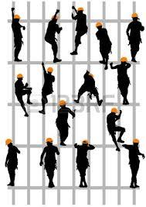

**Ⅲ．生涯現役雇用制度導入の進め方**

|  |
| --- |
| **■導入の進め方** |

|  |
| --- |
| 生涯現役雇用制度の導入は、会社運営の根幹となる事項ですので、計画を立て十分時間をかけて検討することをお勧めいたします。  具体的に11か月かけて検討した企業の導入スケジュールの例を示します。 |

**１．導入に向けた行動計画の策定**

**２．導入のための社内検討委員会設置**

　（1） メンバー選定

各社の実情に応じてメンバーを選定してください。

・ 雇用制度検討の担当部門の人だけでなく、社内のトップを含め、関係部署の幹部をメンバーに入れます。状況によっては労働者代表もメンバーとするかも検討ください。

・ 社外のメンバーとして、顧問社会保険労務士のアドバイスを受けるとよりスムーズに進めることができます。また、最寄りのハローワークや（独）高齢・障害・求職者雇用支援機構の高年齢者雇用アドバイザーが相談に応じてくれます。

・ その他、予め委員会の開催回数、検討項目など開催要領を定めて検討に入ります。

・ 社内検討委員会委員構成の例

○ 社会保険労務士、高年齢者雇用アドバイザーなどの学識経験者　２人

○ 会社経営側 ： 労務担当役員、総務人事部長・課長等　４人

○ 社員代表または労働組合側 ： １人

合計　７名

　（2） 社内検討委員会での検討項目と留意点は、後記Ⅳ（15頁）に記載していますので、それを順次議論し決めていきます。

**３．現在の労務構成の確認**

　　生涯現役雇用制度の導入に当たっては、まず、現在の社員の年齢別・性別人員構成、職種別人員構成等の労務構成がどうなっているか実態把握をすることが必要です。その実態が制度導入の必要性や時期等を判断する際の大きな要因となります。

　　様式例を以下に記載しましたので、まずは労務構成の実態を把握します。

|  |  |  |  |  |  |  |  |
| --- | --- | --- | --- | --- | --- | --- | --- |
| 年　齢 | ～34歳 | 35～44歳 | 45～54歳 | 55～64歳 | 65～69歳 | 70歳～ | 計 |
| 正規社員 | 人 | 人 | 人 | 人 | 人 | 人 | 人 |
| 非正規  社　員 | 人 | 人 | 人 | 人 | 人 | 人 | 人 |
| 計 | 人（ %） | 人（ %） | 人（ %） | 人（ %） | 人（ %） | 人（ %） | 人 |

**４．社員の生涯現役雇用制度に関する意識調査アンケートの実施**

　　制度導入の検討に当たって、問題点を把握するには企業と社員の双方から見た生涯現役雇用制度の課題と対応策の把握が必要となります。社員の生涯現役雇用制度に関する考えやニーズを把握するために意識調査アンケートやヒアリング調査を実施します。

　　具体的な生涯現役雇用制度導入に関するアンケート例を後記資料（37頁）に示しますので、質問項目等は、企業の実情にあわせ追加、削除などして自由に設定し活用ください。

**５．制度導入のメリットとリスクの整理**

社員のアンケート調査と同時に検討委員会メンバーで、制度を導入した場合の企業と社員のそれぞれのメリット・リスクを整理することが非常に大切となります。各企業特有の業務形態もありますので、実態に応じたメリット・リスクの洗い出しを行いましょう。

一般的なメリット、リスクの検討結果の記載例を示します。

|  |
| --- |
| **【70歳までの継続雇用制度導入のメリット】** |
| **［企業にとって］**  **（1） 労働力の確保**  　① 長期雇用されるという安心感から、社員の定着が図ることができる。  　② 高齢者の勤務により、労働力確保がしやすくなる。  　③ 高齢者になっても働ける制度があることで、採用がしやすくなる。  **（2） 技能・技術の確保および伝承**  　① 高年齢者の豊富な知識・経験の活用、ノウハウ・技能・技術の伝承をとぎれずに継続できる。  　② 高齢者によるノウハウ・技術・技能・経験を教育する体制が取れる。  　③ 高齢者の豊富な経験が生かせる。  **（3） 人件費コストの抑制**  高齢者に対する処遇において賃金面で柔軟な対応が可能になり、人件費コストの抑制ができる。  **（4） 助成金（高齢者雇用関連）**  **［社員にとって］**  ① 長期安定雇用の実現で安心感が生まれ、社員全体のモチベーションが高まる。  ② 長期雇用によってスキル・技能・技術といったキャリア形成ができる  ③ 高齢者が調整的な役割を担うことで、職場内の融和が図ることができる。  ④ 生活が安定する（報酬面）。  ⑤ 働くことのリズムや健康診断の受診などで健康増進につながる。  ⑥ 働くことや社会とのつながりで生き甲斐が生まれる。  ⑦ 働き方の選択ができれば、ワークライフバランス（仕事と生活の両立）が取れるようになる  （休日が増え趣味などに時間が割ける）。  ⑧ 働き方の選択肢が増える。 |
| **【70歳までの継続雇用制度導入のリスク】** |
| **［企業にとって］**  **（1） 会社経営**  ① 管理が増える（契約更新、新たな処遇ルールの適用、労務管理、雇止めなど）。  ② 高齢者雇用延長の制度化により、若年者の雇用に制限を受ける可能性がある。  ③ 高齢者用の職務開発が必要になる。  ④ 設備改善や職場環境改善等のコストがかかる。  **（2）作業効率**  ① 健康面の不安、視覚・聴覚の衰え、動作が遅いなどから作業効率がダウンする。  **（3）被災リスク**  ① 会社がとるべき健康管理・安全管理への配慮が従来以上に必要となる。  ② 労災（つまづき、転落など）・通勤等の発生リスクが増える。  **（4）士気の低下**  ① 若年者から昇進の機会が遅くなる等の不満が出る。 |
|

**６．想定される問題点や課題の検討およびその対応策の検討**

　　上記５のリスクの中から、企業にとっての問題点や課題を抽出し対応策を検討します。次にその検討結果の記載例を示しますので、参考にしてください。

|  |  |  |
| --- | --- | --- |
| 区分 | **導入に伴う問題点・課題（リスク）** | **対応策** |
| **①会社**  **経営** | ① 管理が増える。  ・ 契約更新  ・ 新たな処遇ルールの適用  ・ 労務管理  ・ 雇止め  ② 高齢者雇用延長の制度化により、若年者の雇用に制限を受ける可能性がある。  ③ 高齢者用の職務開発が必要になる。  ④ 設備改善や職場環境改善等のコストがかかる。 | ① 管理増  ・ 契約更新時のトラブルを避けるため、契約更新条件を契約書内で明確にする。  ・ シンプルな制度とし、極力この制度のための特別な処遇ルールは置かない。  ・ 木目の細かい労務管理を徹底する。  ・ 雇止め基準を明確化し、更新面談時に人事評価のフィードバックや契約更新条件を適切に伝える。  ② 内勤ではありうるが、大きなインパクトにはならない。現場技能者に関しては、業務に照らして、次の内容を総合的に判断して適用する。  ・ どういった仕事をどの世代に担当させるか  ・ 高齢者のコスト面の優位性  ・ 法的に継続雇用する義務があるわけではないため、調整弁としての位置付けを明確にする  ③ 仕事ありきの継続雇用制度であるため、必要のない職務を作る必要はないが、高齢者に見合った職務開発を行う（世代間の棲み分け）。  ④ 経営状況と投資の関連が重要であるが、  ・ 今後の採用を考えると３Ｋ職場は敬遠されること  ・ 助成金の活用  も視野に対応を検討する。 |
| **②作業**  **効率** | ① 健康面の不安、視覚・聴覚の衰え、動作が遅いなどから作業効率がダウンする。 | ① 契約更新時に健康診断結果を勘案して更新する。また、健康状態・視聴覚に支障がある場合や事故・クレーム・ミスが多発する場合は、会社の安全配慮義務の観点から契約更新しない。また、動作については人事評価項目に入れ、契約更新時の参考とする。 |
| **③被災**  **リスク** | ① 会社がとるべき健康管理・安全管理への配慮が従来以上に必要となる。  ② 労災（つまづき、転落など）・通勤等の発生リスクが増える。 | ① 会社には安全配慮義務があることを管理監督者に今まで以上に徹底する。また、全体が集まったときなどに安全衛生に関する研修を実施する。  ② 現場における安全対策を従来以上に実施する。例：ＫＹ（危険予知）運動の展開など  通勤に関しては、極力公共交通機関を利用させ、リスクの高い通勤手段は禁止する。 |
| **④士気**  **の低下** | ① 若年者から昇進の機会が遅くなる等の不満が出る。 | ① 若年者には不満が出ないような処遇を行う。一方、高齢者の継続雇用を確保するためには、高齢者の処遇ダウンは極力抑えた設計とする。 |

**７．導入を目指す制度の具体的内容の検討**

制度導入にあたって、一般的に検討すべき項目は、

○ 雇用制度

○ 今後の労務構成のあり方

○ 職務開発および職場・作業環境の整備

　・ 高齢者用の職務見直しと職務の開発

・ 職場・作業環境の整備

＊多能工

職人不足のさらなる深刻化が予想される中で、解決手段の１つとして注目されている。過去にも議論はあったが、技能に見合う収入などが課題となり、育成する機運は高まってこなかった。最近は、塗装工事業者の元請化が進み、材料や工具、工法などの技術が進歩してきたことで、現実味を帯びてきている。

建設工事は２０数種に及ぶ専門職が各工程を順番に施工して１つの構造物を作り上げるが、各工程間の段取りや調整などが効率を落とす要因として課題に挙げられる。前後する複数の工程を１人の職人が施工することで効率性をさらに高められ、生産性の向上にも寄与すると期待されている。

○ 多能工化＊

　・ 教育訓練

○ 人事処遇制度等の内容

　・ 継続雇用対象者の選定 ・ 雇用形態

　・ 勤務形態 ・ 賃金形態

　・ 人事考課および能力開発

○ 健康管理・安全衛生管理対策

○ 高齢者のモチベーションの確保

等が考えられます。

上記以外にも各企業が課題としている問題について、生涯現役雇用制度の導入を機に検討を加えることをお勧めします。と言いますのは、生涯現役雇用制度の導入は一見高齢者のための制度と思われがちですが、例えば今後の労務構成（社員の年齢構成）をどのようにしていくかは、若年労働者の採用や教育訓練、定着のための仕組みなど高齢者だけの問題ではありません。したがって生涯現役雇用制度の導入を行う過程で、会社の重要課題の検討が、企業体質の強化に繋がることにもなります。

上記の一般的に検討すべき項目の具体的な事例は、後記「Ⅳ．生涯現役雇用制度導入に当たっての検討項目と留意点」（15頁）に記載しておりますので、参照いただき、最適な生涯現役雇用制度の導入検討がお願いいたします。

**８．社員への説明および労働基準監督署への就業規則変更届**

（1） 社員への説明

導入を決定した65歳以上の継続雇用制度は、

・ 社員の長期に亘る安定した雇用により生活設計がしやすくなる

・ 企業の活性化につながる

ことが期待されます。決定後、速やかにその内容を社員全員に説明しましょう。

　 　また、グループ会社があれば、グループ会社との会議等で紹介して生涯現役雇用制度導入の促進、浸透を図ってください。

|  |
| --- |
| **【社員への説明の例】**  ○ 説明会の実施（対象者向け、全社員向け）  ○ 社内報・社内メールによる周知  ○ 社内会議での説明 |

　 なお、社員への導入した制度の周知のための説明資料として作成されたガイドブックの例を後記（45頁）に示しますので、参考にしてください。

（2） 労働基準監督署への就業規則変更届

各社における生涯現役雇用制度の導入は、就業規則に規定化することにより、制度化が完了しますので、就業規則に盛り込むことを目指してください。

制度導入の就業規則、再雇用規程の具体例を後記（49頁）に示しますので、参考にしてください。

**９．導入後の実施状況のフォローアップ**

生涯現役雇用制度の導入の成果と今後の課題と対応策などを把握し、より良い制度とするためにも必要なことですので、フォローアップを行いましょう。

フォローアップすべき時期の決めはありませんが、導入１年後および３年経過後くらいには見直しをすると良いでしょう。あらかじめ制度を見なすことを、制度スタート時に決めておくことも考えられます。



**Ⅳ．生涯現役雇用制度導入に当たっての検討項目と留意点**

各社において生涯現役雇用制度導入に当たっての具体的な検討項目と事例を次に紹介しますので、これを参考にご検討ください。

**１．導入する雇用制度**

　 導入を目指す生涯現役雇用制度を企業の実情、将来見通し、現在の雇用に関する社内規程等を勘案し、次の３通りの中から検討します。

|  |
| --- |
| **ⅰ．定年の定めの廃止**  **ⅱ．定年年齢を70歳以上とする制度**  **ⅲ. 定年後、70歳以上まで継続して雇用する制度**  **※ 高年齢者が健康で意欲と能力がある限り、年齢にかかわらず働き続けることができる**  **雇用制度です。** |

　　　（注） 労働契約法第18条で「無期転換ルール」（同一の使用者との間で、有期労働契約が通算で５年を超えて反復更新された場合に労働者に無期転換申込権が発生）が導入されましたが、無期転換ルールの特例の適用を都道府県労働局長から受けた場合、定年後引き続いて雇用される有期雇用労働者（継続雇用の高齢者）については、定年後引き続いて雇用される期間は無期転換申込権が発生しません。

※ 有期雇用契約が反復更新されていても、無期転換になることはないという意味です。

**２．今後の労務構成のあり方**

　　前記（10頁）で把握した現在の労務構成をもとに、今後の労務構成を展望し、会社の今後の事業展開の見通しを勘案した場合の生涯現役雇用制度導入に向けた労務構成のあり方などを検討します。

**３．職務開発および職場・作業環境の整備**

高齢者の継続雇用者には、現在の担当業務を引き続き担ってもらうケースが多いかと思われますが、制度導入に当たっては、会社全体の職場・職務の見直しを行い、高年齢者向けの業務内容を洗い出すとともに、職場・作業環境を整えたうえで、高齢者向けの職務の開発、勤務態様、勤務時間、勤務日数、非正規・正規の勤務形態、労働時間の短縮など具体的検討に入ることが大切です。

（1） 高齢者用の職務見直しと職務の開発

|  |  |
| --- | --- |
| **【高齢者向けの業務内容の例】** | |
| ○ 現場での技能・技術指導  ○ 危険度の少ない現場での作業  ○ 保有資格を活かした業務 | ○ 人脈・経験を生かした営業業務、対外調整・折衝業務  ○ 教育担当係など教育的・助言的な業務 |

（2） 職場・作業環境の整備

制度導入に際し、65歳以上の高年齢者就労の機会の拡大が可能となるような機械設備、作業方法の改善、勤務制度の改訂など、職場・作業環境の整備を併せて検討することも大切です。

|  |
| --- |
| **【職場・作業環境の改善等の例】**  **○ 足場など高所作業環境の改善**  高齢者だけにかかわらず、いかなる労働者に対しても安全面での作業改善は重要であることから、これを機に元請と共同して高所作業環境の改善を実施し、高齢者であっても安全に作業できる環境を整備する。  **○ 短時間勤務時間の仕組み**  体力などの観点から、短時間勤務の仕組みを導入するなどを検討する。  **○ 現場の受け入れ態勢の改善**  物理的な作業環境だけでなく、仕組みの面での高齢者が働きやすいものを検討する。  　 例：現場入構＝短時間勤務も考えられることから、元請業者とも連動して、朝礼参加者のみだけでなく入場ができる仕組みなど  **○ 判断力、注意力低下を補完し作業安全確保の作業方法の改善**  **○ 公的資格取得支援**  経験を生かした公的資格取得を推進する職場風土を醸成する。 |

**４．人事処遇制度等の内容**

　　次に制度設計に当たっての具体的な内容について検討します。この項目の内容が各社の導入する生涯現役雇用制度について独自性が発揮される部分です。

（1） 継続雇用対象者の選定

まず、65歳以上の継続雇用対象者をどうするかを検討します。

① 希望者全員とする場合

② 希望者全員ではなく、限定する場合があります。

②の場合は、客観性のある基準（条件）を検討します。

以下に、65歳以上の継続雇用対象者の選定基準の具体例を示しますので参考にしてください。

※ 希望者全員を継続雇用の対象とした場合であっても、就業規則に定める解雇事由または退職事由（年齢に係るものを除く：例 病気休職による期間満了など）に該当する場合には、継続雇用しないことができます。

|  |
| --- |
| **【継続雇用制度の適用対象者を選定する基準の例】**  ①　働く意思および意欲がある者  ②　直近（継続雇用契約前１年以内）の健康診断結果において、業務遂行上問題がないと認められる者  ③　再雇用契約時点において、私傷病で欠勤していない者  ④　前年度の勤務状況において、懲戒処分を受けていないこと  ⑤ 過去●年間の出勤率90％以上で、勤務態度（協調性、他の模範、後輩の指導育成等）に問題がないこと  ⑤　前年度の成績考課で、標準以上の評価を受けている者  ⑥　業務に必要な資格を有している者 |

（2） 雇用形態

65歳以上の継続雇用者の雇用形態をどうするか検討します。新たな雇用形態を導入する場合に次の例を参考にしてください。

|  |
| --- |
| **【継続雇用者の雇用形態の例】**  **１．正社員**  雇用期間の定めがなく雇用された社員。従って解雇が厳しく制限され、原則として[フルタイム](https://kotobank.jp/word/%E3%83%95%E3%83%AB%E3%82%BF%E3%82%A4%E3%83%A0-1459388)で勤務し[三六（時間外勤務）協定](https://kotobank.jp/word/%E4%B8%89%E5%85%AD%E5%8D%94%E5%AE%9A-1540832)の範囲で残業も義務づけられているが、会社によっては[所定労働時間](https://kotobank.jp/word/%E6%89%80%E5%AE%9A%E5%8A%B4%E5%83%8D%E6%99%82%E9%96%93-1125578)が異なり、[短時間](https://kotobank.jp/word/%E7%9F%AD%E6%99%82%E9%96%93-564051)勤務などの[正社員](https://kotobank.jp/word/%E6%AD%A3%E7%A4%BE%E5%93%A1-545319)も存在する。社会保険・定期昇給・賞与・各種休暇の適用があるのが一般的で、給与は月給制（日給月給）がほとんど。  ※ 短時間正社員：期間の定めのない労働契約を結び、フルタイムの正社員と比べて、所定労働時間（または所定労働日数）が短い正社員。優秀な人材の獲得や社員の定着率の向上、採用コスト削減のメリットあり。  **２．嘱託社員**  正社員の就業規則とは別に契約を結び、専門分野の職種で定年退職者の再雇用の手段として用いられる場合が多い。  **３．契約社員**  会社と雇用期間を定めて契約し、勤務時間・賃金等を個別に決定。雇用期間が終了すれば、自動的に退職となる。社会保険の対象者で賞与や交通費が支給されるなど、福利厚生面は正社員と同等の場合もある。専門的な能力が求められる職種や、業務に繁閑のある職種などに多い。  **４．パート・アルバイト社員**  同じ事業所の正社員と比べ、短期間・短時間で臨時的、もしくは補助・補完的に勤務する雇用形態。原則的に社会保険や交通費支給はあるが、勤務日数によっては適用されない場合もある。また、賞与は支給されないケースがほとんど。勤務時間や日数の希望が通りやすいので、自分のライフスタイルに合わせた働き方ができる。 |

（3） 勤務形態

次に65歳以上の継続雇用者の勤務形態をどうするか検討します。本人の希望によって幅広く選べるよう選択肢を多く設け、会社事情だけでなく、継続雇用者のライフスタイルや健康に応じた柔軟な働き方なども考慮した多様な形態が考えられます。次の例を参考にしてください。

|  |  |
| --- | --- |
| **【継続雇用者の勤務形態の例】** | |
| ① 常勤  ② 非常勤  ③ 通常勤務（フルタイム勤務）  ④ 短時間勤務（半日勤務（午前、午後）、  パートタイム勤務等） | ⑤ 短日勤務（週３日・４日勤務、隔日勤務等）  ⑥ ペア勤務（２人で１人分の勤務）  ⑦ 早出、遅出、[日勤](http://www.weblio.jp/content/%E6%97%A5%E5%8B%A4)、夜勤、[交代制](http://www.weblio.jp/content/%E4%BA%A4%E4%BB%A3%E5%88%B6)勤務  ⑧ 在宅勤務[など](http://www.weblio.jp/content/%E3%81%AA%E3%81%A9%E3%81%AE%E3%82%88%E3%81%86%E3%81%AA) |

（4） 賃金形態

賃金形態および賃金額の水準をどうするか検討します。特に65歳以上の継続雇用者の賃金については、公的年金受給額との関連でどのように設定するかなどに配慮する必要が出てくると思われます。

※ 例えば、65歳以上の継続雇用者については、在職老齢年金の仕組みで年金額の調整がなされ支給されます。65歳以降の在職老齢年金の場合

・ 老齢基礎年金部分 収入が多くても老齢基礎年金は全額支給されます。

・ 老齢厚生年金部分 収入に応じて支給額が調整されます。

また、70歳以降は老齢厚生年金の被保険者ではなくなり、保険料を納める必要はありませんが、引き続き年金額が調整されます。詳しくは、最寄りの年金事務所へお問い合わせください。

|  |
| --- |
| **【継続雇用者の賃金形態の例】**  **１．時間給（労働者の作業した時間を単位として算定**）  ① 時給　　　　② 日給　　　③ 日給月給（欠勤･遅刻･早退の場合はその分賃金を控除）  ④ 週給　　　　⑤ 月給　　　⑥ 年俸（業績などを勘案して1年分の賃金を提示する方法）  **２．**[**出来高給**](https://kotobank.jp/word/%E5%87%BA%E6%9D%A5%E9%AB%98%E7%B5%A6-100806#E3.83.96.E3.83.AA.E3.82.BF.E3.83.8B.E3.82.AB.E5.9B.BD.E9.9A.9B.E5.A4.A7.E7.99.BE.E7.A7.91.E4.BA.8B.E5.85.B8.20.E5.B0.8F.E9.A0.85.E7.9B.AE.E4.BA.8B.E5.85.B8)**（**[**作業**](http://www.weblio.jp/content/%E4%BD%9C%E6%A5%AD)[**能率**](http://www.weblio.jp/content/%E8%83%BD%E7%8E%87)**により**[**決め**](http://www.weblio.jp/content/%E6%B1%BA%E3%82%81)**られる**[**能率給**](http://www.weblio.jp/content/%E8%83%BD%E7%8E%87%E7%B5%A6)**）**  ① 歩合給  ② 業績給  ③ [個数賃金](https://kotobank.jp/word/%E5%80%8B%E6%95%B0%E8%B3%83%E9%87%91-1318334)（労働者が生産した生産物の個数に応じて支払われる[賃金形態](https://kotobank.jp/word/%E8%B3%83%E9%87%91%E5%BD%A2%E6%85%8B-1564007)） |
| **継続雇用者の処遇条件等の一例を次に示しますので参考にしてください。**   |  |  |  |  |  |  | | --- | --- | --- | --- | --- | --- | | **職　種** | | **加工** | **塗装** | | **建築** | | **契約形態** | | 1年単位の有期雇用契約（70歳の誕生日が属する月まで） | | | | | **継続雇用時・**  **契約更新時の条件** | | 別途定める基準をクリアした場合に継続雇用 | | | | | **勤務形態** | | フルタイム型 | | パートタイム型 | | | **勤務日数** | | 社員と同様 | | 会社要請の  指定した日 | | | **勤務時間** | | 1日7時間  （シフト制） | 1日８時間 | | 会社が指定  した時間 | | **休　　憩** | | 60分 | | | | | **休日、休暇等** | | 従来通り | | | | | **賃**  **金** | **支給形態** | 月　給 | 日　給 | | 時　給 | | **賃金水準** | 原則として定年時の＊＊％。但し個別に決定することがある | 従来通り | | 従来通り | | **賃金改訂** | 原則として賃金改訂は行わない。但し個別に賃金改訂することがある。 | | | | | **諸 手 当** | リーダー手当あり | | 公的資格に応じた手当あり | | | **時 間 外**  **勤務手当** | 従来通り | | | | | **賞　　与** | | なし | | | | | **退 職 金** | | なし | | | | | **福利厚生** | | 従来通り | | | | | **社会保険** | | 法の考え方（一般的な社員の勤務日・時間との比較で3/4以上勤務する場合は加入）に沿って加入・非加入を決定する | | | | | **雇用保険** | | 法の考え方（65歳以前から被保険者の場合は被保険者資格継続）に沿って決定する | | | | | **人事考課** | | 別に定める行動基準による評価を行い、契約更新の際の基準とする | | | | | **そ の 他** | | 会社からの要請があり本人も希望する場合は、70歳を超えても継続雇用する場合あり | | | | | |

　　※ 職種（加工、塗装、建築）毎に「契約形態」以降の項目の組み合わせとなります。

（5） 人事考課および能力開発

人事考課（能力評価など）および能力開発の方法を検討します。

① 65歳以上の継続雇用対象者に対する人事評価表

|  |  |  |  |  |  |  |  |  |  |  |  |  |  |  |  |  |  |  |  |  |  |  |  |  |  |  |  |  |  |  |  |  |  |  |  |  |  |  |  |
| --- | --- | --- | --- | --- | --- | --- | --- | --- | --- | --- | --- | --- | --- | --- | --- | --- | --- | --- | --- | --- | --- | --- | --- | --- | --- | --- | --- | --- | --- | --- | --- | --- | --- | --- | --- | --- | --- | --- | --- |
| **【人事評価表の例】**  人事評価表  　　　　　　　　　年　　　期  日付：　　　年　　　月　　　日   |  |  |  | | --- | --- | --- | | 区分 | 行動基準 | 評点 | | 対課題対応 | ルールを守っている |  | | 時間を厳守している |  | | 真面目に仕事に取り組んでいる |  | | 判断力を発揮している |  | | 臨機応変の対応を行っている |  | | 責任感をもって仕事をしている |  | | 対人対応 | チームワークを取っている |  | | 協調性がある |  | | 場の雰囲気を和ませている |  | | 報連相などのコミュニケーションを頻繁に行っている |  | | ビジネスマナー（挨拶、言葉使い等）を身に付けて実践している |  | | 他者の問題行動をきちんと指摘している |  | | その他 | 健康であり、体力がある |  | | 動作が敏捷である |  | | 身体的にも考え方にしても柔軟性がある |  | | 合計点 | |  |   評点基準  ４：常に全ての行動を取っている  ３：ほぼ行動を取っている  ２：取れていない行動がある  １：ほとんど行動が取れていない  合計点  各項目毎の評点の合計  最高６０点～最低１５点  ・ 最高：１５項目×４＝６０点  ・ 最低：１５項目×１＝１５点  上司コメント |

② 能力開発

65歳以降も継続して働く場合には、事前に社員へ継続雇用に向けての心構えや健康管理、定年後も生かせる知識・技術の習得などにより、やり甲斐をもって生き生きと働けるように、広く能力開発のための教育訓練を行っておくことが、スムーズな継続勤務につながります。次にその教育訓練のカリキュラムの例を示します。

|  |
| --- |
| **【能力開発のための教育訓練の例】**  **生涯現役社会実現のための能力向上セミナー**  **～心技体を充実させてモチベーションを高める～**  ○ 生涯現役社会実現への取り組み  ○ 少子高齢化社会の中で生きるために必要な心構え  ○ 「心技体」の充実と豊かな人生の設計（ライフプラン）  ○ 心の充実（良好な人間関係の構築）  　良好なコミュニケーションによる人間関係の構築、感謝の気持ち、良きアドバイザーとして社内で活躍、職場に馴染む、社外で活躍する、気力を充実させモチベーションを高める  ○ 技の充実（エンプロイアビリティを高める）  　自分自身の職務経歴と強み弱みの明確化、自分が輝くための課題の発見、エンプロイアビリティを高めるために自分に必要なこと  ○ 体の充実（自分の健康は自分で守る）  　健康な体づくりのための課題の明確化、正しい生活習慣を身につける |

**５．健康管理・安全衛生管理対策**

健康管理・安全衛生管理対策について検討します。

**① 健康管理対策の検討**

企業は、社員の健康管理対策や安全配慮義務が求められており、社員が健康を損なうことは会社の生産性の低下など経営上の損失にもつながります。成人病対策、メンタルヘルス対策や過重労働防止対策など、可能な範囲でバランスよく健康管理対策を立案し、遂行することが大切です。加齢に伴う健康不安、体力低下、作業効率低下を未然に防ぐため、健康状況の把握、体力測定の実施、メンタルヘルスケアのあり方や方法などを検討します。

|  |
| --- |
| **【健康管理対策の例】**  ○ 健康診断結果を確認した上で、医療判定（要精査、要医療など）とは別に、就業判定（通常勤務可、要就業制限、要休業）について産業医から意見を聞く（視力・聴力・体力低下による就業適応力低下にそう就業形態・勤務時間の調整）。  ○ 職場全体で作業者の変化に気づき、日常的な声かけや相談対応の実施。  ○ 社員との定期的な個別面談の実施（長時間労働者に医師による面接の実施も）。  ○ 職場におけるメンタル面での不調要因となる業務の質・量の問題、職場内の人間関係、上司のマネジメントの問題などのチェック機能設定による予防（本人との面談など）。  ○ 過重労働を排し、特定の人に過度の負担のかからない組織・職場体制の整備。  ○ 血圧測定器等の健康器具の設置。  ○ AED（自動体外式除細動器）の設置、社員に対する救急救命の教育訓練実施。  ○ 本人への健康に対する自覚と対応を促す文書発信、予防教育の実施。 |

**② 作業中の安全衛生管理対策**

労働安全衛生法で「事業者は快適な職場環境の実現と労働条件の改善を通じて職場における労働者の安全と健康を確保する義務」が求められおり、個々の労働者の就業上の配慮を行う法的な責任があります。

|  |
| --- |
| **【安全衛生管理対策の例】**  ○ 職場の照度管理で視力機能低下を補う。  ○ 上下移動の排除で、平衡感覚機能低下を補う。  ○ すわり作業の導入で、中腰姿勢・ねじり姿勢を軽減し、足・腰等筋肉の機能低下を補う。  ○ 安全靴・安全帽・安全服の使用徹底による事故防護を行う。  ○ 補助器具の利用により身体負担の軽減化を図る。  ○ 作業者は主に監視作業・補助作業を分担作業とする。  ○ 作業場の床は、滑り止め措置を施すなど、バリアフリーで安全確保を図る。  ○ 高齢者の能力に応じた作業手順書の作成。  ○ 災害発生を想定した避難訓練の実施。  ○ 喫煙室・コーナー設置による受動喫煙防止。  ○ メンタルヘルスの社内、社外相談窓口設置（ストレスチェックの実施を含む）。  ○ 健康診断実施結果の医師等からの意見聴取による就業上の対策検討。 |

**６．高齢者のモチベーションの確保**

高齢者の継続雇用者は、仕事の内容は定年前と変わらないにもかかわらず、賃金、人事処遇等の労働条件が以前と比べて低下するケースが多く、モチベーション（仕事への意欲、やる気）の低下を招くおそれがあります。それを補う対策（どのような仕事を担当してもらうかなど）を検討しましょう。

|  |
| --- |
| **【高齢者の士気高揚策の例】**  ○ 若年者への技術・技能伝承を担当（若年者とのペア勤務、指導・相談役等で）。  ○ 社内教育担当者への任命。  ○ 継続雇用者についても成績による賃金査定の導入。  ○ 仕事に誇りを持てるような職場環境づくり（マイスター制度等の社内資格制度の導入等）。  ○ 会社からの期待を示す個人別目標設定と優秀者賞賛・表彰による感謝と認知。  ○ 仕事と私生活の両立配慮と自己成長機会の提供。  ○ 役割や業務分担を明確にした上での権限委譲。  ○ 高齢者のスキルを活かした特命業務。  ○ 経営トップとのコミュニケーション機会の設定。  ○ 人生の先輩としての良き相談相手（相談員等）。 |

**７．高年齢労働者に配慮した作業負担管理状況チェックリスト**

（厚生労働省・都道府県労働局「高年齢労働者に配慮した職場改善マニュアル」より抜粋）

以下のような作業負担管理状況チェックリストが都道府県労働局より提供されています。高年齢者の作業管理に当たって有効に使用することも検討しましょう。

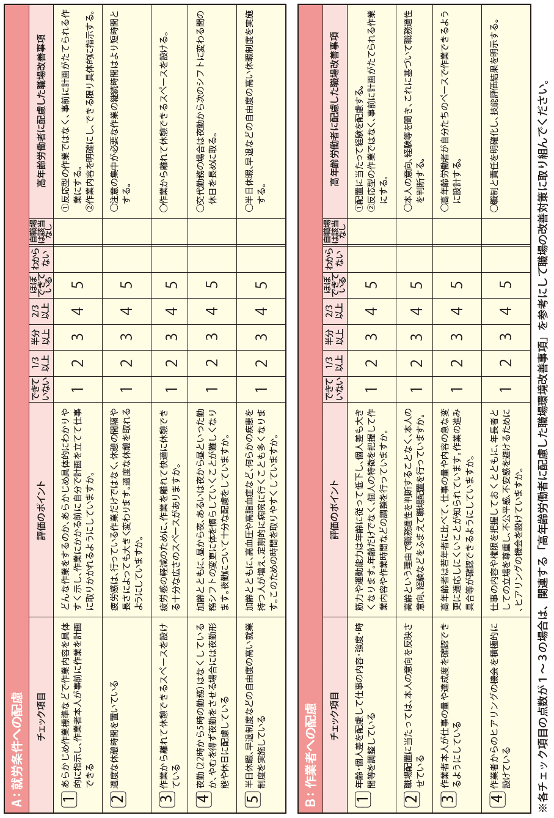

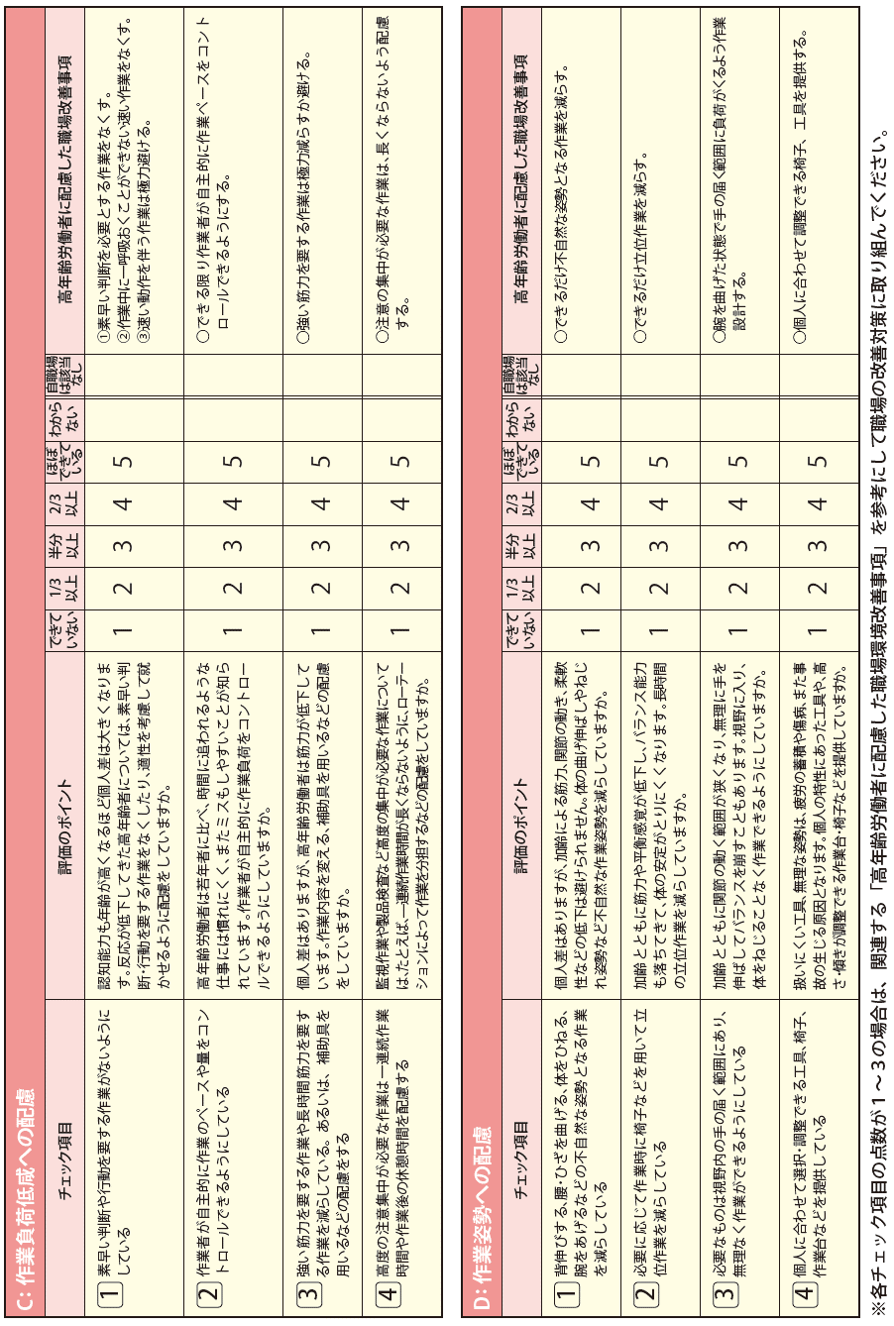

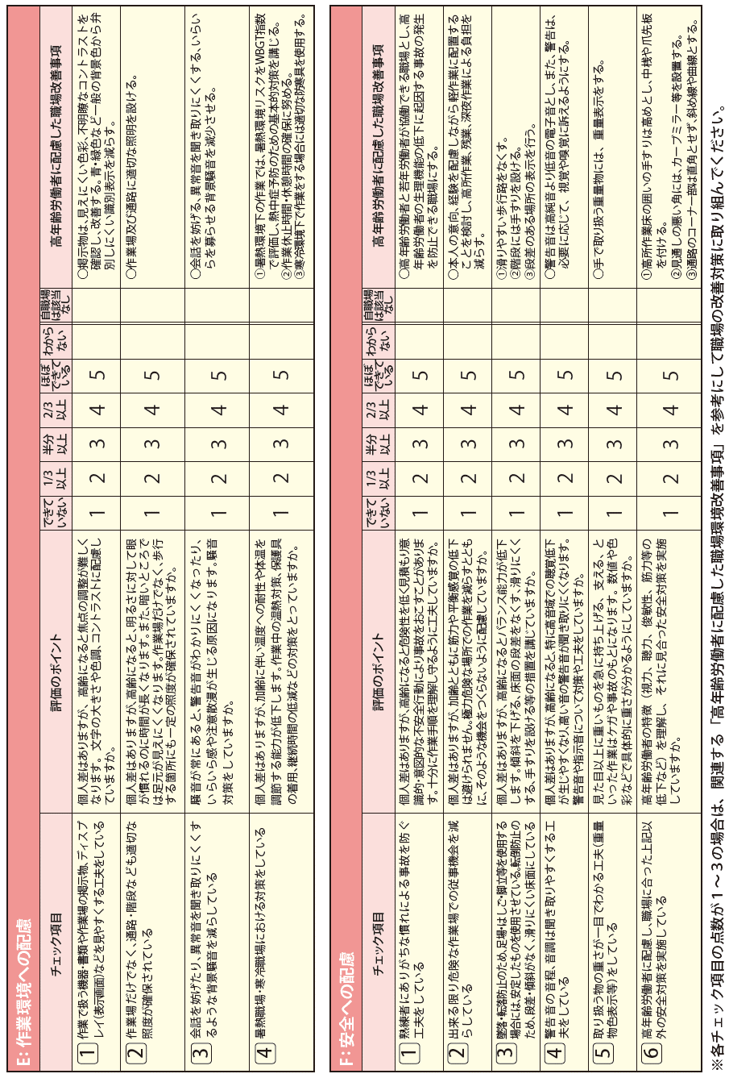

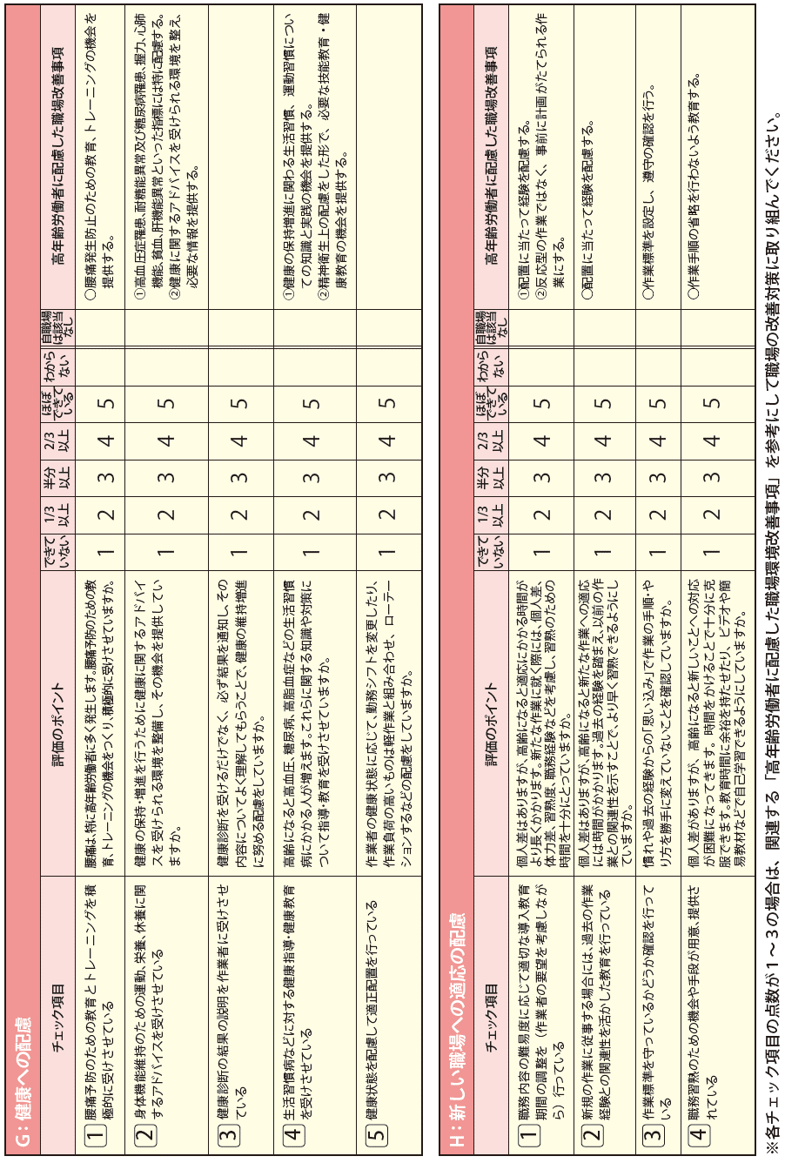

**８．作業姿勢区分ごとの評価**（（財）高年齢者雇用開発協会 長町三生博士作成）

　　高齢者に担当させる作業を以下の姿勢から評価点を累積し、一定の点数以下の仕事になるように担当させる業務を変更することも考えられます。

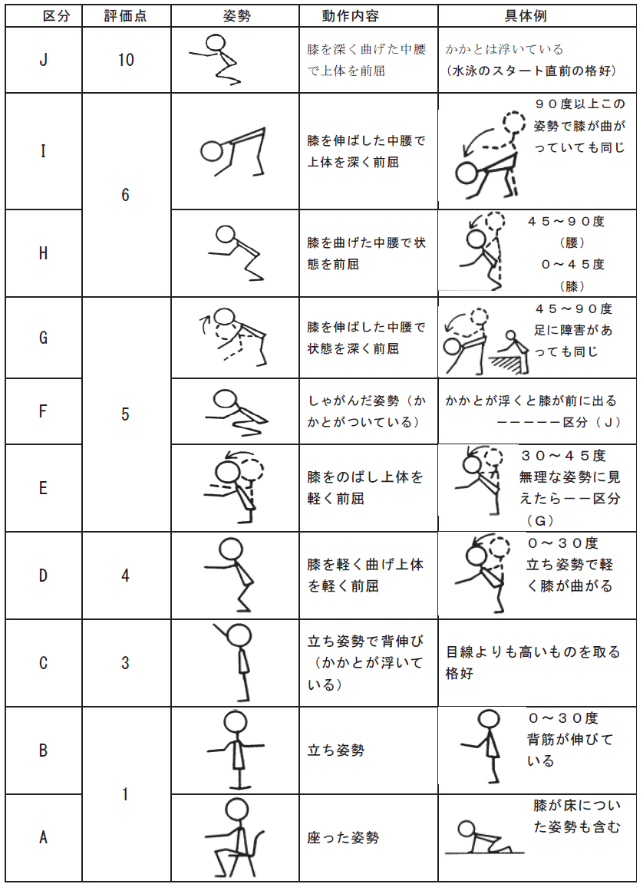

**９．自覚症しらべ**（日本産業衛生学会産業疲労研究会_2002年）

　　高齢者の健康管理を行う上には日々の健康状態のチェックが重要であることから、以下のチェックリストを使った疲労度等の自覚症を、作業開始時、昼休憩後、定時終了時などで実施し、データの推移から疲労度の確認をすることも考えられます。

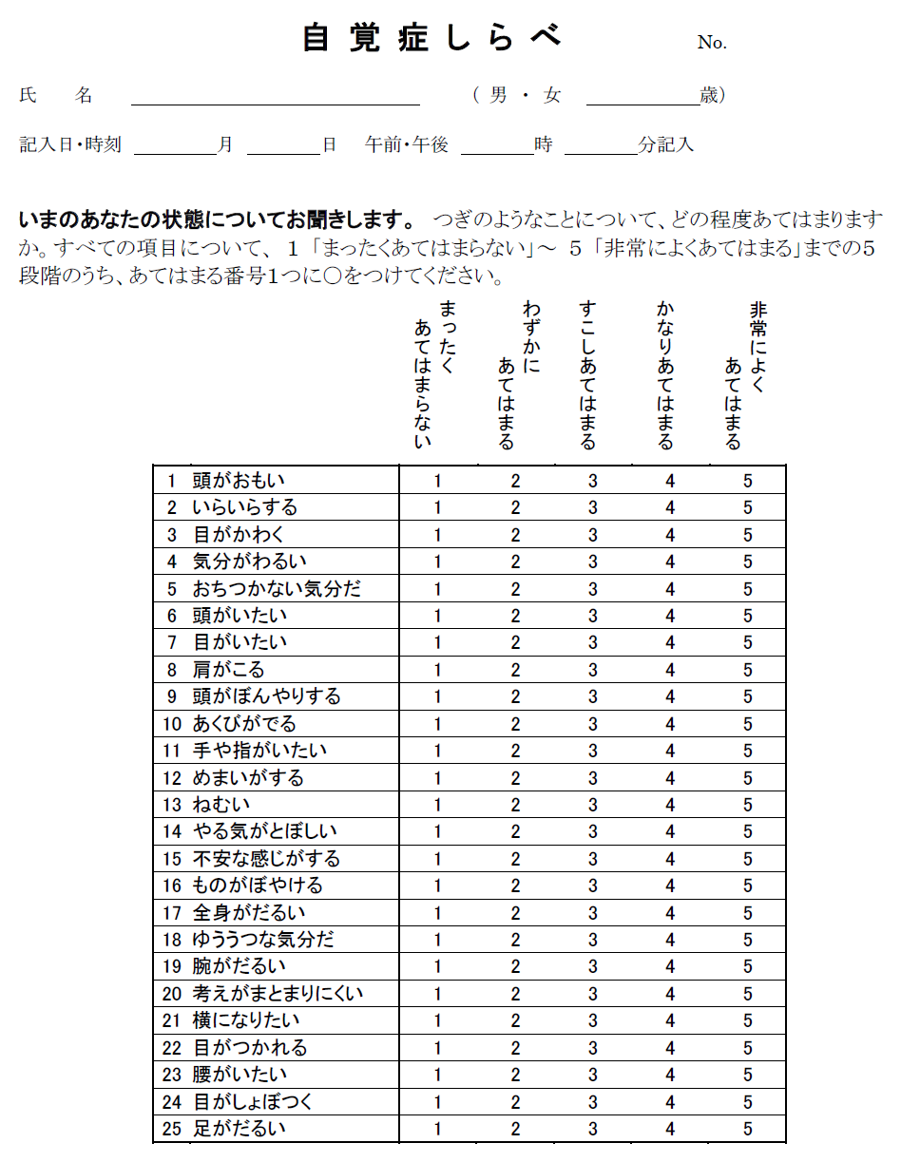

|  |
| --- |
| 今般、当組合は、国が実施する「業界別生涯現役システム構築事業」に応募し、社会保険労務士や業界に精通した専門家などのアドバイスを受けながら、この「生涯現役雇用制度導入マニュアル」を作成いたしました。  会員各社におかれては、このマニュアルを今後の労働力不足と高年齢社員の活用に向けた生涯現役雇用制度の導入をご検討される際の手引書として活用いただき、現在の雇用制度や職場環境を見直し、制度の導入を実現された会員企業については、導入後の問題点がないかをフォロー点検し、社員への周知・徹底を図り制度化を定着させることが必要と考えます。  また、経営状況、雇用環境等から時期尚早で制度化に至らなかった企業においても、今後の少子高齢化による労働力不足に備え、高年齢社員の知識や経験を生かす体制を再検討する際には今回の検討が有意義なものになります。  本マニュアルをもとに自社にとって最適な継続雇用制度が導入されるとともに、業界全体に生涯現役社会実現に向けた雇用制度が普及し活性化が図られることを期待いたします。  当組合は、今後とも業界および会員各社の発展のために積極的に取組んでまいりますので、引き続きのご協力をお願いいたします。 |



**ⅴ．むすび**

**付属資料　目次**

１．会員企業の高齢者雇用に関する調査結果概要（アンケート集計結果） 31

２．生涯現役雇用制度導入に関する社員向けアンケート例 37

３．会員企業社員に行った生涯現役雇用制度導入に関するアンケート集計結果 40

４．社員への説明資料の例（65歳以降継続雇用ガイドブック例） 45

５．制度導入の就業規則、再雇用規程の具体例 48

〔参考〕

１．平成27年度の高年齢者雇用に関係する助成金 52

（1） 高年齢者雇用安定助成金

（2） 特定求職者雇用開発助成金

２．公共職業安定所一覧（神奈川県） 54

３．労働基準監督署一覧（神奈川県） 55

**１． 会員企業の高齢者雇用に関する調査結果概要（アンケート集計結果）**

■ 調査対象 神奈川県塗装工業協同組合会員各社　　１８社

■ 実施時期 平成27年11月24日～同年12月2日

■ アンケート項目 付属資料参照（表内に概略表示）

■ 回収数 １８社（100%）

会員企業からのアンケート調査では、次のような回答となっております。

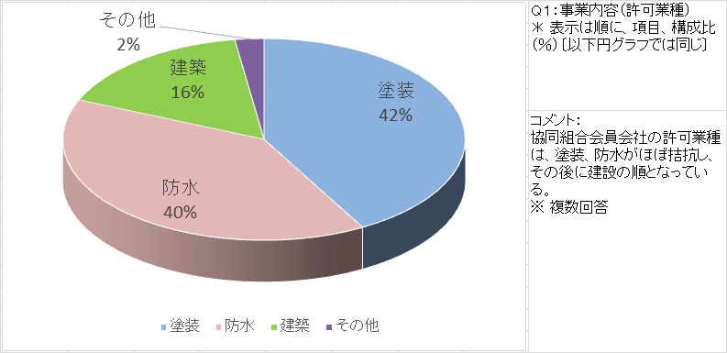

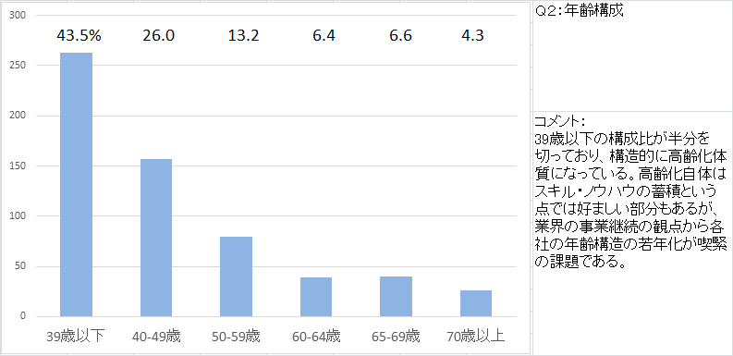

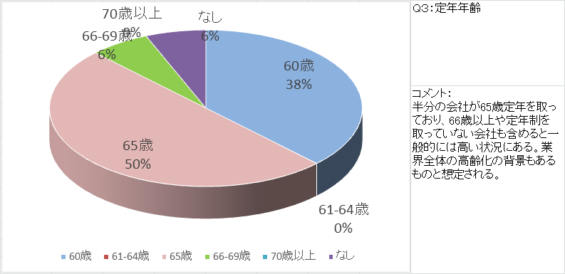

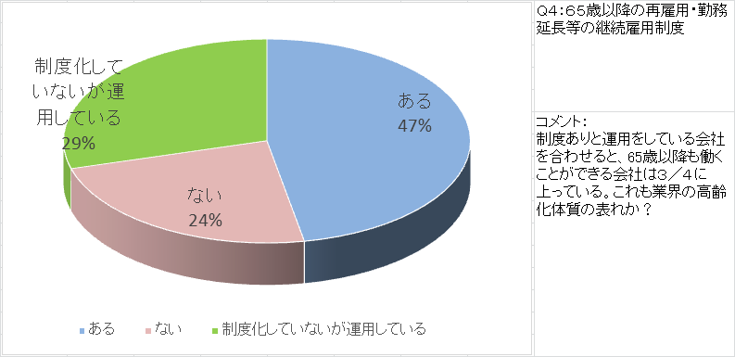

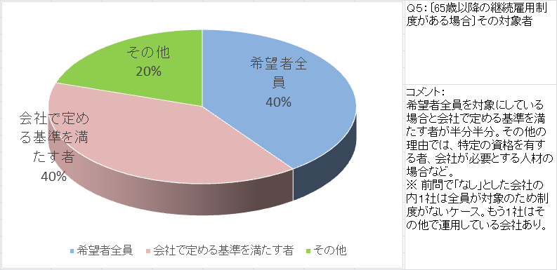

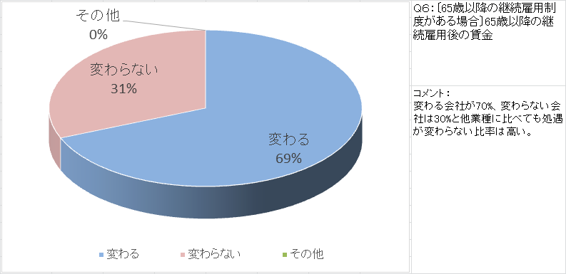

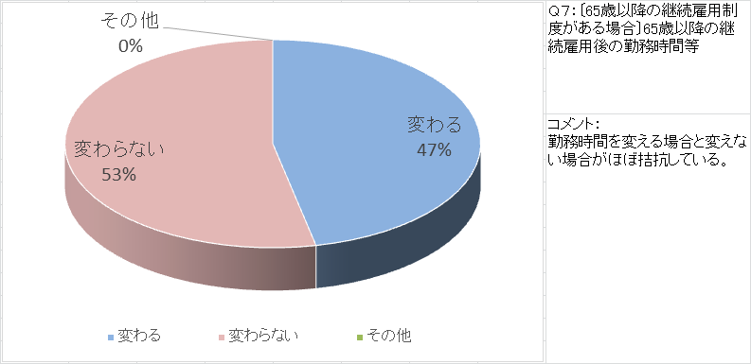

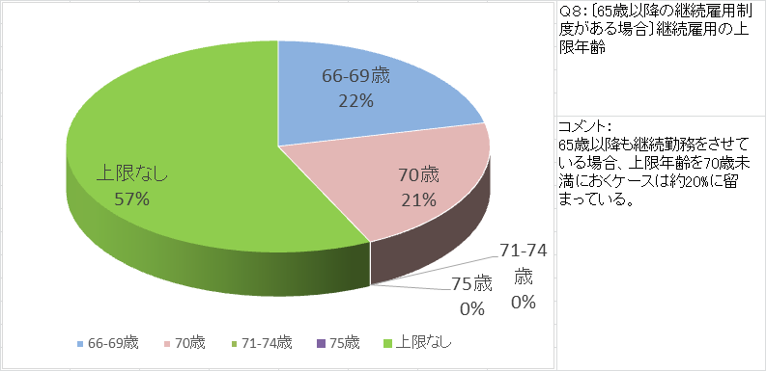

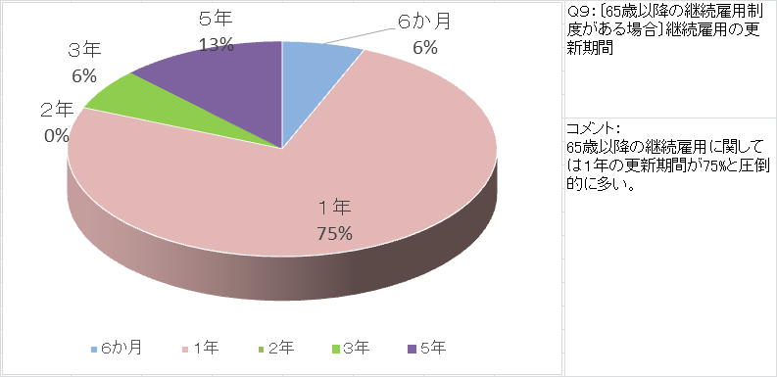

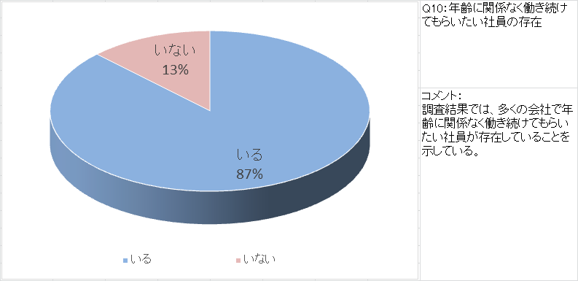

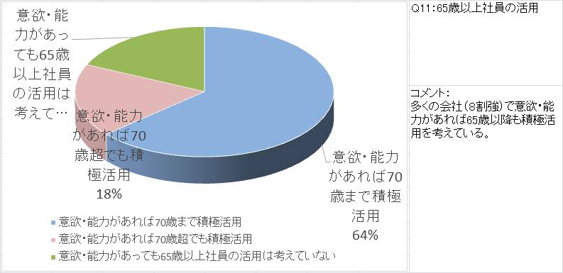

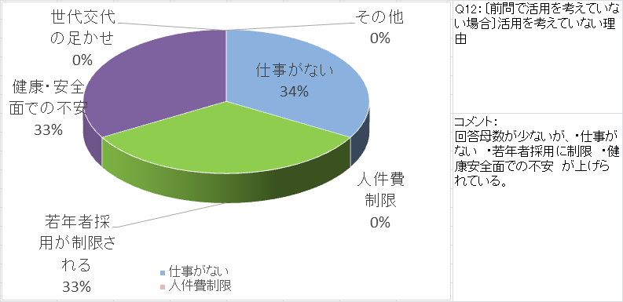

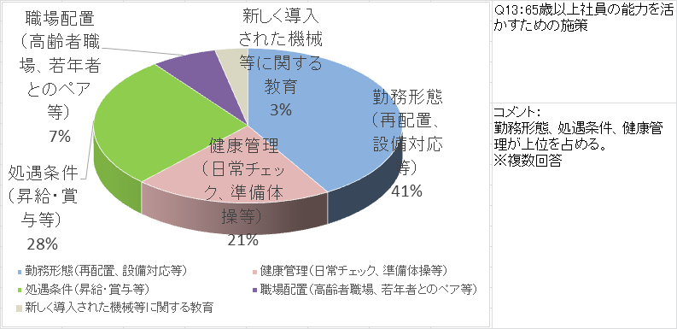

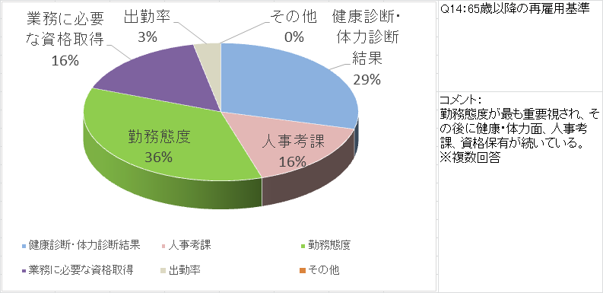

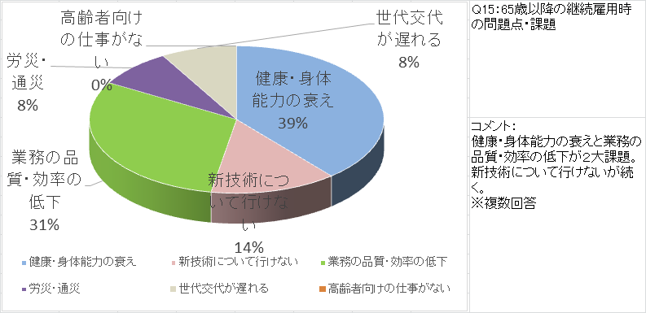

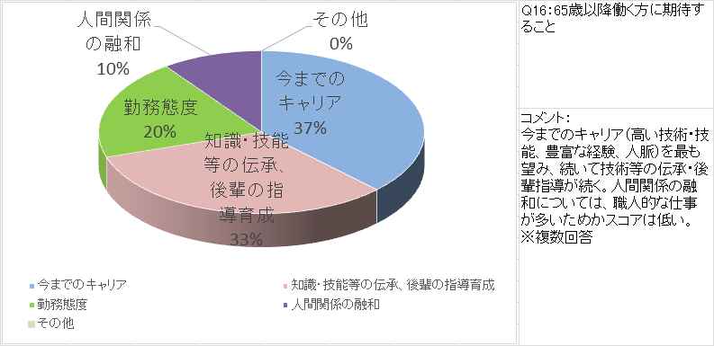

**２．生涯現役雇用制度導入に関する社員向けアンケート例**

|  |  |  |  |
| --- | --- | --- | --- |
| 該当の□に✔  ください | **性別**　　□男性　□女性  **年齢**　　□15～29歳 □30～49歳 □50～59歳 □60～64歳 □65～69歳 □70歳以上 | | |
| **給与形態**□月給　□日給　□時給　　※日給は日払いの場合（日給月給は月給をマーク） | | |
| **勤務場所**　□本社・事務所　□現場（技能工）　　**所属部署**　　　　　　**部**　　　　　　**課** | | |
| **１．生涯現役雇用制度に関して　　　　　　　　〇を付してください** | | | |
| **①** | 生涯現役雇用制度（70歳までの勤務制度）は必要だと思いますか？ | 必要だと思う |  |
| 必要だと思わない |  |
| どちらとも言えない |  |
| 分からない |  |
| **２．ご自身の働き方についてのお考え　　　　　 〇を付してください** | | | |
| **②** | 何歳まで働きたいですか？ | 歳まで（※数字を記入ください） |  |
| 会社が必要なら、体が元気で働ける限り |  |
| **３．ご自身の公的年金について　　　　　　　　 〇を付してください** | | | |
| **③** | 自分の年金額は分かっていますか？ | 年金額は分かっている |  |
| 年金額は分からない |  |
| **④** | 働いている場合、一定の条件で年金額が減額される仕組みがあります。ご存知ですか？ | 制度は十分よく分かっている |  |
| ある程度分かっている |  |
| よく分からない |  |
| **⑤** | 公的年金も含め生活に必要な金額はいくらですか？ | 万円／月 |  |
|
| **４．65歳以降働くことについて　　　　　　　 〇を付してください** | | | |
| **⑥** | どういう環境が整うと65歳以降も働きやすいと思いますか？  （最大３つまで選択してください） | 65歳以上の人に適した仕事の開発 |  |
| 健康維持・増進策 |  |
| 作業環境や機械器具・設備の改善 |  |
| 短時間勤務など多様な就労形態 |  |
| 仕事の範囲と責任の明確化 |  |
| 新たな知識や技術を学べる機会 |  |
| 人事考課による報酬決定 |  |
| その他（　　　　　　　　 　　　　　　　　） |  |
| **⑦** | 65歳以降も働く方に対してあなたは何を期待しますか？  （最大３つまで選択してください） | 豊富な経験 |  |
| 職場の人間関係の融和 |  |
| 高い技術・技能の活用 |  |
| 知識・技術・経験・ノウハウの伝承 |  |
| 迅速な判断 |  |
| 柔軟な思考 |  |
| 洞察力 |  |
| 新しい知識・技術の取得 |  |
| 年齢を感じない精力的な働き |  |
| 後輩の指導育成 |  |
| 率先垂範 |  |
| 他の社員の模範 |  |
| 真面目な勤務姿勢 |  |
| 人脈 |  |
| その他（　　　　　　　　　 　　　 　　　 ） |  |

|  |  |  |  |
| --- | --- | --- | --- |
| **以下は65歳以降も働きたい方および65歳以降で既に働いている方のみお答えください。** | | | |
| **５．ご自身の65歳以降の働き方について　　　 〇を付してください** | | | |
| **⑧** | 希望する働き方はどれですか？  （複数回答あり） | フルタイム型 |  |
| パートタイム型（早朝６時～８時） |  |
| パートタイム型（８時～１０時） |  |
| パートタイム型（１０時～１２時） |  |
| パートタイム型（１３時～１６時） |  |
| パートタイム型（１６時～１９時） |  |
| パートタイム型（１９時以降夜間） |  |
| パートタイム型（時間帯には特にこだわらない） |  |
| その他（　　　　　 　 　　　　　 　　） |  |
| **⑨** | どんな仕事を担当したいですか？ | 今までと同じ仕事 |  |
| 今までとは別の仕事 |  |
| 会社から指示されればどんな仕事でも |  |
| **⑩** | 65歳以降働きたいと思う理由は何ですか？  （最大３つまで選択してください） | 生活費などの金銭面 |  |
| 住宅ローンや子・孫の教育費が必要 |  |
| 自分の小遣いに不自由したくない |  |
| 仕事をして（体を動かして）いたいから |  |
| 会社が好きだから |  |
| 会社の仲間と一緒にいられるから |  |
| 社会的なつながり |  |
| 人の役に立ちたいから |  |
| 自分の持っているスキル・知識を生かしたいから |  |
| 健康維持 |  |
| 家にいても仕方ないから |  |
| 生き甲斐探し |  |
| その他（　　　　　　　 　　 　　　　　　） |  |
| **⑪** | 65歳以降も働けるとして、最も重視する項目は何ですか？  （最大３つまで選択してください） | 賃金面 |  |
| 労働時間・休日・休暇 |  |
| 仕事の量 |  |
| 仕事の質 |  |
| 健康面・安全面 |  |
| 人間関係 |  |
| 多様な就労形態 |  |
| 自分の持っているスキル・知識が生かせること |  |
| 責任・権限 |  |
| 肩書き |  |
| その他（　　　　　　　　 　　　　　） |  |

|  |  |  |  |
| --- | --- | --- | --- |
| **⑫** | 65歳以降働くことに関して不安なことは何ですか？  （最大３つまで選択してください） | 健康面・安全面 |  |
| 体力の低下 |  |
| モチベーションの低下 |  |
| いつ契約が解除されるかわからないこと |  |
| 金銭面（生計が成り立つか？） |  |
| 労働時間 |  |
| 休日・休暇 |  |
| 自分に適した仕事かどうか |  |
| 仕事の量・質 |  |
| 責任などの精神的負荷 |  |
| 人間関係 |  |
| その他（　　　　　　　　 　　　　　　） |  |
| **⑬** | 逆に65歳以降働くことで自信のあることは何ですか？  （３つお書きください：例 体力があること） | １． | |
| ２． | |
| ３． | |
| **⑭** | 65歳以降働くことに関して、自分には何が期待されると思いますか？  （３つお書きください：例 技術・ノウハウの伝承） | １． | |
| ２． | |
| ３． | |
| **⑮** | 制度導入に際しての疑問点、ご意見、ご要望があればお聞かせください。 | | |
| **＊ アンケートへのご回答ありがとうございました。皆さんのご意見を参考にさせて頂き、より良い制度**  **の導入を行ってまいります。**  **提出期限 ：平成 ●● 年 ●● 月 ●● 日（ ● ）** | | | |

**３．会員企業社員に行った生涯現役雇用制度導入に関するアンケート集計結果**

■ 調査対象 神奈川県塗装工業協同組合会員各社１８社の社員

■ 実施時期 平成27年12月10日～平成28年1月10日

■ アンケート項目 付属資料参照（表内に概略表示）

■ 回収数 43%

会員各社社員からのアンケート調査では、次のような回答となっております。

　　　＊ 表示は特に記載がない場合は、構成比（％）

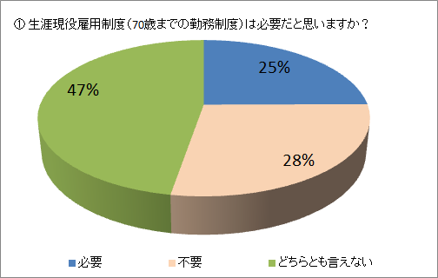

ほぼ半数が「どちらとも言えない」となっているが、「必要」、「不要」がほぼ同じような比率になっている。

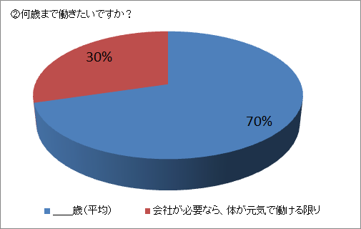

**平均 64.2歳**

「会社が必要なら、体が元気で働ける限り」が30％、一定年齢までとする回答が70%となっている。一定年齢までとする場合の平均年齢は64.2歳となっていて、アンケートの平均では65歳以下となっている。

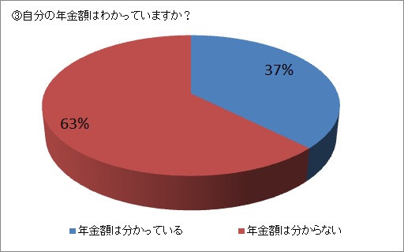

自分の年金額を分かっている方は全体の１／３程度で、多くの社員は自分の年金額自体が分からない実態にある。

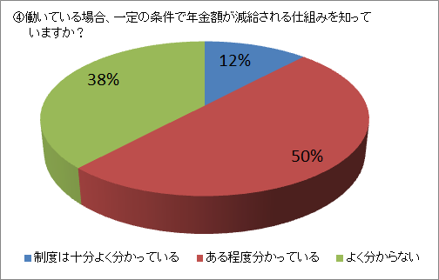

在職老齢年金の仕組みをある程度以上知っている割合は、全体の約２／３にも及んでいる。年金に関する意識の高さを示しているものと思われる。

⑤ 公的年金も含め生活に必要な金額はいくらですか？ 25.2万円

⑥ どういう環境が整うと65歳以降も働きやすいと思いますか？（３つまでの複数回答）

就労形態と年齢に適した仕事が過半を占め、次いで健康維持、仕事の範囲と責任が続いている。

短時間勤務など多様な就労形態 140 （26.2%）

65歳以上の人に適した仕事の開発 132 （24.7%）

健康維持・増進策 94 （17.6%）

仕事の範囲と責任の明確化 85 （15.9%）

作業環境や機械器具・設備の改善 34 （ 6.4%）

人事考課による報酬決定 26 （ 4.9%）

新たな知識や技術を学べる機会 17 （ 3.2%）

その他 7 （ 1.3%）

⑦ 65歳以降も働く方に対して何を期待しますか？（３つまでの複数回答）

豊富な経験 172 （27.7%）

65歳以降も働く方に期待するものは豊富な経験や技術・ノウハウ等の伝承、部下の指導育成が上位３位を占め、高齢者ならではのものが上げられている。

知識・技術・経験・ノウハウの伝承 119 （19.1%）

後輩の指導育成 74 （11.9%）

高い技術・技能の活用 51 （ 8.2%）

職場の人間関係の融和 44 （ 7.1%）

年齢を感じない精力的な働き 32 （ 5.1%）

他の社員の模範 30 （ 4.8%）

真面目な勤務姿勢 27 （ 4.3%）

人脈 21 （ 3.4%）

柔軟な思考 15 （ 2.4%）

洞察力 10 （ 1.6%）

新しい知識・技術の取得 10 （ 1.6%）

迅速な判断 8 （ 1.3%）

率先垂範 5 （ 0.8%）

その他 4 （ 0.6%）

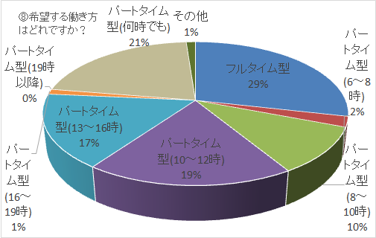

７割近くがパートタイム型での勤務を希望している。ただ時間帯については早朝や夜は少ないが、その他の時間帯では特徴めいたところはない。

⑨ どんな仕事を担当したいですか？

多くの方（約２／３）が現職を希望している。今までとは別の仕事を希望する割合は低い。

今までと同じ仕事 128 （65.0%）

会社から指示されればどんな仕事でも 43 （21.8%）

今までとは別の仕事 26 （13.2%）

⑩ 65歳以降働きたいと思う理由は何ですか？（３つまでの複数回答）

生活費などの金銭面 122 （20.2%）

生活費などの金銭面の理由が圧倒的に多く、次いで社会的なつながり、仕事をしていたいからが続く。

社会的なつながり 69 （11.4%）

仕事をして（体を動かして）いたいから 55 （ 9.1%）

健康維持 40 （ 6.6%）

住宅ローンや子・孫の教育費が必要 34 （ 5.6%）

家にいても仕方ないから 26 （ 4.3%）

自分の持っているスキル・知識を生かしたいから 25 （ 4.1%）

人の役に立ちたいから 11 （ 1.8%）

生き甲斐探し 11 （ 1.8%）

会社の仲間と一緒にいられるから 9 （ 1.5%）

会社が好きだから 5 （ 0.8%）

その他 1 （ 0.2%）

自分の小遣いに不自由したくない 0 （ 0.0%）

⑪ 65歳以降も働けるとして、最も重視する項目は何ですか？（３つまでの複数回答）

労働時間・休日・休暇 111 （24.8%）

労働時間と賃金が他の項目の倍以上になっており、労働条件の基本部分に関心が強い。その他としては、健康・安全面、仕事の量が続いている。

賃金面 108 （24.2%）

健康面・安全面 61 （13.6%）

仕事の量 53 （11.9%）

自分の持っているスキル・知識が生かせること 33 （ 7.4%）

仕事の質 32 （ 7.2%）

人間関係 25 （ 5.6%）

多様な就労形態 16 （ 3.6%）

責任・権限 7 （ 1.6%）

肩書き 1 （ 0.2%）

その他 0 （ 0.0%）

⑫ 65歳以降働くことに関して不安なことは何ですか？（３つまでの複数回答）

健康面・安全面 126 （33.1%）

高齢ということもあるが、身体に関する不安が圧倒的に多い。その他はモチベーションの低下や休日・休暇に関するスコアが高い。

体力の低下 110 （28.9%）

モチベーションの低下 50 （13.1%）

休日・休暇 44 （11.5%）

金銭面（生計が成り立つか？） 37 （ 9.7%）

労働時間 37 （ 9.7%）

自分に適した仕事かどうか 32 （ 8.4%）

仕事の量・質 27 （ 7.1%）

責任などの精神的負荷 20 （ 5.2%）

人間関係 14 （ 3.7%）

いつ契約が解除されるかわからないこと 10 （ 2.6%）

その他 0 （ 0.0%）

⑬ 65歳以降働くことで自信のあることは何ですか？（３つまでの複数記入）

〔上げられた項目のみ表示：順不同〕

健康面 体力 人脈

ノウハウ 気力 やる気 経験 車の運転 コミュニケーション 知識 洞察力 実務経験

真面目に取り組むこと 働くことが好き 資格

指導 人の役に立つこと 仕事の質 真面目さ 協調性 若手社員の指導

動くことが好き 毎日の充実 仲間

積み上げた経験と実績 集中力の維持 職場環境への対応力

顧客のニーズへの対応 客先への満足感 精力的な動き

判断力 責任感 好奇心

働きやすい人間関係づくり 前向きであること パソコン活用術

専門的な知識 ノウハウ伝承 周囲との調和

モチベーションの維持 資格 精神的な安定

⑭ 65歳以降働くことに関して、自分には何が期待されると思いますか？（３つまでの複数記入）

〔上げられた項目のみ表示：順不同〕

技術・知識の伝承 ノウハウ 人脈

売上 技術 経験 会社について 判断力 社会性

引率力 指導・育成 改善・提案 人間関係をとりもつ 事業の継承 経営のノウハウ

勤務態度 仕事への取組み 世代交代

他者の模範 経験を活かせる分野の仕事 率先垂範

営業力 チームワーク モチベーション

仕事の量・質 多様性のある思考力 コミュニケーション

洞察力 健康の実践 責任感

広い視野 処理能力の迅速さ パソコン活用術

**４．社員への説明資料の例（65歳以降継続雇用ガイドブック例）**

|  |  |  |  |  |  |  |  |  |  |  |  |  |  |  |  |  |  |  |  |  |  |  |  |  |  |  |  |  |  |  |  |  |  |  |  |  |  |  |  |  |  |
| --- | --- | --- | --- | --- | --- | --- | --- | --- | --- | --- | --- | --- | --- | --- | --- | --- | --- | --- | --- | --- | --- | --- | --- | --- | --- | --- | --- | --- | --- | --- | --- | --- | --- | --- | --- | --- | --- | --- | --- | --- | --- |
| **はじめに**  　このガイドブックは、当社で満65歳を迎えた方で、満70歳まで継続して勤務を希望される方に対して、その取扱いや手順をまとめたものです。満65歳以降も継続して働くことを希望される方は、このガイドブックの内容を理解いただき、所定の手続きを取っていただければ幸いです。  なお、詳細は「65歳以降継続雇用規程」に定められていますので、こちらも参照ください。  **１．当社が65歳以降継続雇用制度を導入する背景**  　当社の定年制は60歳となっていますが、当社の仕事は高齢者（65歳以降）であっても本人の持っている技量やモチベーションが高ければ、その活用は十分可能な業務です。その中で、会社の業務上の必要性があって、65歳以降も継続勤務を希望される方が、次のような条件を充足する場合には是非高齢期に働いていただき、当社業容の拡大に貢献していただければと思っています。  　当社が65歳以降継続雇用制度を導入する具体的な目的は次の2点です。  　（1） 高齢者の業務経験および能力、技能・技術、意欲を有効に活用する。  　（2） 高齢期にあっても就労できる環境を整え、社員の福祉の向上を図る。  **２．対象となる方**  　65歳まで勤務をされた方で、65歳以降も継続して勤務を希望され、会社が提示する業務内容・処遇等に合意する方に対して、満70歳までの期間について１年単位の雇用契約を結んで働いていただくことになります。なお、具体的には次の5つの条件にすべて合致する方が対象となります。  〔具体的条件〕   |  |  | | --- | --- | | 項 　　目 | 内 　　　　　　　　　　　 容 | | ① 本人条件 | ・ 満70歳までの継続雇用を希望し、周囲と協働して働く意欲のある方  ・ 会社の提示する65歳以降継続雇用の処遇条件を承諾する方 | | ② 健康基準 | ・ 健康状態が良好で、当社の業務の就労に支障がないこと  ・ 直近1年間に傷病等で2週間以上の休みを取っていないこと | | ③ 勤務基準 | ・ 勤務態度が良好で、他の社員の模範となっていること  ・ 直近3年間に懲戒処分を受けていないこと | | ④ 考課基準 | ・ 直近3年間の人事評価点の評点合計の平均が00点以上であること | | ⑤ 会社基準 | ・ 会社の経営状況に問題がない場合  ・ 面談試験を受け、65歳以降継続雇用に相応しい人材であること |   **３．担当業務内容**  　原則65歳到達時に担当していた業務となりますが、会社が適性等を勘案して担当業務の内容を決定します。また、65歳以降継続雇用期間中に配置転換もあるものとします。  **４．会社内での身分**  　嘱託としての身分となります。  **５．契約期間**  　原則満70歳の誕生日が属する月末まで1年単位の有期労働契約とします。  　契約更新は毎年行い、一定の条件（「65歳以降継続雇用規程」第7条）を満たす場合に契約更新をすることになります。  　また、契約期間中に上記の一定条件を満たさない場合は、契約期間の途中であっても30日前までに通知して契約を解除する場合があります。  **６．処遇条件**  （詳細な処遇条件を記載してください）・・・「65歳以降継続雇用規程」を参照ください。  **７．申請手順**  （1） 申請時期  　　65歳以降継続雇用を希望される方は、本人が満65歳になる6か月前までに別紙の「65歳以降継続雇用申請書」で会社に申請してください。  （2） 会社審査  　　会社は本人からの申請に基づき、Ｐ２の5つの条件を満たすかどうかを審査し、満65歳になる2か月前までに継続雇用の可否を本人に通知します。  **８．制度の実施時期**  　平成●●年●●月●●日  〔別紙〕  ＊＊＊＊＊＊＊＊株式会社御中  **65歳以降継続雇用申請書**  　私は、65歳以降の継続雇用を希望しますので申請いたします。   |  |  | | --- | --- | | 氏　　名 | ㊞ | | 生年月日 | 昭和　○○　年　○○　月　○○　日 | | 満65歳到達日 | 平成　●●　年　●●　月　●●　日 | | 住　　所 | 〒  ＴＥＬ： | | その他  特記事項 |  |   　　注：満65歳到達日の6か月前までに申請のこと。  〔人事処理欄〕   |  |  |  | | --- | --- | --- | | 項　　目 | 内　　　　容 | ✔ | | 健康基準 | 健康診断：  休業の有無： |  | | 勤務基準 | 懲戒処分の有無 |  | | 考課基準 | ３年前：  ２年前：  前年度： |  | | 会社基準 | 面談試験 |  |  |  |  | | --- | --- | | 人事担当部門 | | |  |  |   採否：　　採用　・　不採用 |

**５．制度導入の就業規則、再雇用規程の具体例**

　就業規則変更手続きの詳細は、厚労省ホームページ（URL：http://www.mhlw.go.jp/）を参照いただくか、最寄りの労働基準監督署にお問い合わせください。

|  |
| --- |
| **【 就業規則改定例 】**  （定年および継続雇用）  第＊＊条　　定年は、満60歳とし、定年年齢に達した日（60歳）の誕生日の前日）の属する月の末日をもって退職とする。  　　　　２．第1項に関わらず、定年に達した社員が希望する場合は定年年齢に達した日の属する月の翌月の初日から満65歳に達する日（65歳の誕生日の前日）の属する年度末（3月31日）まで、嘱託社員または、パートタイマーとして再雇用する。  　　　　３．満65歳に達する日の属する年度末の翌日から満70歳に達する日（70歳の誕生日の前日）の属する年度末までの再雇用契約については、労使協定を締結し、再雇用契約を締結できる基準を定める。  　　　　４．第3項における満65歳に達する日の属する年度末の翌日から満70歳に達する日（70歳の誕生日の前日）の属する年度末（3月31日）まで再雇用できる基準は次のとおりとし、いずれにも該当する者について契約する。  　　　　　（1）過去1年間の出勤率が90％以上の者  　　　　　（2）過去1年間無断欠勤がない者  　　　　　（3）直近の健康診断の結果により勤務に支障がない健康状態であると会社が判断したもの  　　　　　（4）体力的に勤務継続可能である者  　　　　　（5）過去1年間の人事考課の結果が＊評価以上の者  　　　　　（6）前各号の基準を満たし且つ再雇用を希望する者  　　　　５．前項の基準を満たし、会社が特に必要と認めた場合は、満70歳以降についてもさらに更新することがある。  　　　　６．再雇用後の契約期間、賃金、およびその他の労働条件については、「定年退職者再雇用規程」によるものとする。  　　　　７．定年年齢に達した年度の契約期間は、定年年齢に達した日の属する月の翌月の初日から直近の年度末（3月31日）までとし、その後は4月1日を基準日として、1年毎に契約を更新する。 |

|  |  |  |  |  |  |  |  |  |  |  |  |  |  |  |  |  |  |  |  |  |  |  |  |  |  |  |  |  |  |  |  |  |  |  |  |  |  |  |  |  |  |  |  |  |  |  |  |  |  |  |  |  |  |  |  |  |  |  |  |  |  |  |  |  |  |  |  |  |  |  |  |  |  |  |  |  |  |
| --- | --- | --- | --- | --- | --- | --- | --- | --- | --- | --- | --- | --- | --- | --- | --- | --- | --- | --- | --- | --- | --- | --- | --- | --- | --- | --- | --- | --- | --- | --- | --- | --- | --- | --- | --- | --- | --- | --- | --- | --- | --- | --- | --- | --- | --- | --- | --- | --- | --- | --- | --- | --- | --- | --- | --- | --- | --- | --- | --- | --- | --- | --- | --- | --- | --- | --- | --- | --- | --- | --- | --- | --- | --- | --- | --- | --- | --- |
| **【65歳以降継続雇用規程の例】**  （総　則）  第 １ 条　　この規程は、社員を社員が満65歳になった以降も継続雇用する場合の取扱基準について定める。  （定　義）  第 ２ 条　　「65歳以降継続雇用制度」とは、満65歳に達した以降社員を引き続き嘱託として再雇用する制度をいう。  　　　　　2．「継続雇用」とは、この規程に基づいて再雇用されることをいう。  （目　的）  第 ３ 条　　65歳以降継続雇用制度は、次の目的のために実施する。  　　　　　　（1） 高齢者の業務経験および能力、技能・技術、意欲を有効に活用する  　　　　　　（2） 高齢期にあっても就労できる環境を整え、社員の福祉の向上を図る  （対象者）  第 4 条　　65歳以降継続雇用制度の対象者は、次の基準すべてに該当するものとする。   |  |  | | --- | --- | | 項　　目 | 要　 　　　　　　　　　　　　　　件 | | 本人条件 | ・ 満70歳までの継続雇用を希望し、周囲と協働して働く意欲のある者  ・ 会社が提示する65歳以降継続雇用の処遇条件を承諾する者 | | 健康基準 | ・ 健康状態が良好で、当社の業務の就労に支障がないこと  ・ 直近１年間に傷病等で2週間以上の休みを取っていないこと | | 勤務基準 | ・ 勤務態度が良好で、他の社員の模範となっていること  ・ 直近3年間に懲戒処分を受けていないこと | | 考課基準 | ・ 直近3年間の人事評価の評点合計の平均が＊＊点以上であること | | 会社基準 | ・ 会社の経営状況に問題がない場合  ・ 面談試験を受け、65歳以降継続雇用に相応しい人材であること |   （継続雇用の申請）  第 5 条　　本人が継続雇用を希望する者は、満65歳に到達する日の6カ月前までに所定の様式により、会社に継続雇用の申請をしなければならない。  （継続雇用の決定）  第 6 条　　会社は、前条による申請を第4条の基準により審査し、継続雇用することを決定したときは、本人に対して再雇用する2カ月前までに決定を通知する。ただし、会社業績が悪化している場合は基準に合致しても再雇用しないことがある。  （再雇用の期間）  第 7 条　　65歳以降継続雇用者の雇用契約期間は１年間とし、満70歳に到達するまで契約を更新する。ただし、次の条件のすべてに該当しないときは、この限りではない。   |  |  | | --- | --- | | 項 目 | 項 　　　　　　　　　　　　 目 | | 本人条件 | ・満70歳までの継続雇用を希望し、周囲と協働して働く意欲のある者  ・会社の提示する処遇条件を承諾する者 | | 健康基準 | ・健康状態が良好で、当社の業務の就労に支障がないこと  ・直近1年間に傷病等で2週間以上の休みを取っていないこと | | 勤務基準 | ・勤務態度が良好で、他の社員の模範となっていること  ・直近1年間に懲戒処分を受けていないこと | | 考課基準 | ・前年度の人事評価の評点合計が00点以上であること | | 会社基準 | ・会社の経営状況に問題がない場合 |   　　　　2．契約期間中に、上記の条件を満たさない場合は、契約期間の途中であっても30日前までに予告して契約を解除することがある。  （身　分）  第 8 条　　65歳以降継続雇用者の身分は嘱託とする。  （業　務）  第 9 条　　65歳以降継続雇用者の業務は、本人の経験、能力、技能等を勘案し、個別に決定する。  （継続雇用者の処遇条件）  第 10 条　　満65歳になって、継続雇用する場合の処遇条件は別表１の通りとする。  　　　　2．契約を更新する場合の処遇条件は、会社の経営状況、業務量、前年度の人事評価、勤務態度その他を勘案して個別に決定する。  （契約更新しない場合）  第 11条　　会社は、次期の契約更新をしない場合は、契約期間満了時の 30 日前までにその旨を本人に通知する。  （契約の終了）  第 12 条　　継続雇用者が次の各号のいずれかに該当するときは、雇用契約を終了する。  　　　　　　（1） 雇用契約期間が満了し、更新しないとき  　　　　　　（2） 死亡したとき  　　　　　　（3） 満70歳に到達したとき  　　　　　　（4） 第7条第１項の条件を満たさなくなったとき  　　　　　　（5） 雇用契約の解約についての届を提出し、会社が受理したとき  （契約終了の申し出）  第 13 条　　65歳以降継続雇用者が契約期間の途中または終了を以って、自己都合によって契約の終了を希望するときは、1か月前までに会社に雇用契約の解約についての届を提出しなければならない。  （その他の勤務条件）  第 14 条　　給与の支払いは月払いとする。  　　　　2．この規程に定めのないその他の勤務条件については、就業規則を準用する。  （実施期日）  第 15 条　　この規程は、平成●●年●●月●●日より実施する。  別表１   |  |  |  | | --- | --- | --- | | 契約形態 | | １年単位の有期雇用契約（満70歳の誕生日が属する月末まで） | | 継続雇用時・契約  更新時の条件 | | 第4条または第7条に定める基準をクリアした場合 | | 勤務形態 | | 原則として一般社員と同様とする | | 勤務日数 | | 一般社員と同様とする | | 勤務時間 | | 一般社員と同様とする | | 休憩 | | 一般社員と同様とする | | 休日、休暇等 | | 一般社員と同様とする | | 賃金 | | 月払い | | 賃金・賞与 | 賃金水準 | 個別に決定する | | 賃金改定 | 原則として賃金改定は行なわないが、契約更新時は個別に決定する。 | | 諸手当 | 次の手当は一般社員と同様に支給する  階級手当、資格手当、職場手当、現場手当、列車見張手当、特警手当 | | 時間外勤務手当 | 従前通りとする | | 賞与 | なし | | 退職金 | | なし | | 福利厚生 | | 一般社員と同様とする | | 社会保険 | | 法の考え方（一般的な社員の勤務日・時間との比較で3/4以上勤務する場合は加入）に沿って、加入・非加入を決定する | | 雇用保険 | | 法の考え方（65歳以前から被保険者の場合は被保険者資格継続）に沿って決定する | | 人事評価 | | 別に定める人事評価を行い、契約更新の際の基準とする | | その他 | | 会社からの要請があり本人も希望する場合は、70歳を超えても継続雇用する場合がある | |

**［参考］**

**１．平成27年度の高年齢者雇用に関係する助成金**

１．高年齢者雇用安定助成金

　　高年齢者の活用促進のための雇用環境を整備する事業主に対して助成するものであり、高年齢者の雇用の安定を図ることを目的としている。

　　［対象となる雇用環境整備の措置］

（1） 新たな事業分野への進出等による高年齢者の職場または職務の創出

　　・ 高年齢者が働きやすい事業分野への進出（新分野への進出）

　　・ 既存の職務内容のうち高年齢者の就労に向く作業の切り出し（職場または職務の

　　　再設計）

（2） 機械設備、作業方法、作業環境の導入または改善による既存の職場または職務における

　　高年齢者の就労機会の拡大

　　・ 高年齢者が就労の機会の拡大が可能となるような機械設備、作業方法、作業環境

　　　の改善等

（3） 高年齢者の就労の機会を拡大するための雇用管理制度の導入または見直し

　　・ 賃金制度、能力評価制度の導入等

　　・ 短時間勤務制度、在宅勤務制度の導入等

　　・ 専門職制度の導入等

　　・ 研修システム・職業能力開発プログラムの開発等

（4） 労働協約または就業規則による定年の引上げ等

　　・ 定年の引上げ

　　・ 定年の定めの廃止

　　・ 希望者全員を対象とする継続雇用制度の導入

　　［助成額］

以下のどちらか低い額

　　・ 支給対象経費の2/3［大企業の場合1/2］…各種許認可手続経費、事務所・機械設備

等の賃借料、コンサルタントフィーなど

　　・ 60歳以上１人当たり20万円（建設業30万円）〔上限1000万円〕

２．特定求職者雇用開発助成金

Ａ．特定就職困難者雇用開発助成金

高年齢者（60歳以上65歳未満）等の就職困難者をハローワーク・民間職業紹介事業者等の紹介により、継続して雇用する労働者として雇い入れる事業主に対して助成される。

　　［対象となる措置］

・ 失業状態にある者

・ ハローワーク・民間職業紹介事業者等の紹介

・ 雇用保険被保険者として雇入れ、継続して雇用すること＊が確実なこと

＊ 65歳以上に達するまで継続して雇用し、その雇用期間が継続して２年以上であること

（1） 60歳以上の者

（2） その他、身体障害者、知的障害者、母子家庭の母等

　　［助成額］：60歳以上の者の場合　（　　）内は大企業

|  |  |  |  |
| --- | --- | --- | --- |
| 区分 | 支給額 | 助成対象期間 | 支給対象期毎の支給額 |
| 短時間労働者以外 | 60（50）万円 | １年 | 30（25）万円×２期 |
| 短時間労働者＊ | 40（30）万円 | １年 | 20（15）万円×２期 |

　＊ 短時間労働者＝週所定労働時間が20時間30時間未満

Ｂ．高年齢者雇用開発特別奨励金

雇入れ日の満年齢が65歳以上の離職者をハローワーク・民間職業紹介事業者等の紹介により、１週間の所定労働時間が20時間以上の労働者として雇い入れる事業主（１年以上継続して雇用することが確実な場合に限る）に対して助成される。

　［対象となる措置］

・ 離職日から過去１年間に被保険者であった期間が6か月以上あった者

・ ハローワーク・民間職業紹介事業者等の紹介

・ １週間の所定労働時間が20時間以上の労働者として雇い入れ、１年以上雇用することが確実であると認められること

　［助成額］：60歳以上の者の場合　（　　）内は大企業

|  |  |  |  |
| --- | --- | --- | --- |
| 区分 | 支給額 | 助成対象期間 | 支給対象期毎の支給額 |
| 短時間労働者以外 | 60（50）万円 | １年 | 30（25）万円×２期 |
| 短時間労働者＊ | 40（30）万円 | １年 | 20（15）万円×２期 |

　＊ 短時間労働者＝週所定労働時間が20時間30時間未満

注：助成金の受給要件、助成金額等、詳しくは最寄りの（独）高齢･障害･求職者雇用支援機構

　　都道府県支部高齢・障害者業務課等（http://www.jeed.or.jp/location/shibu/）または

　　労働局、ハローワークへお問い合わせください。

　　※ （独）高齢･障害･求職者雇用支援機構 ☎ 045-391-2818

　　〒241-0824　　神奈川県横浜市旭区南希望ヶ丘７８　ポリテクセンター関東内

　　　　神奈川県労働局 ☎ 045-211-7350

〒231-8434　　神奈川県横浜市中区北仲通５丁目５７番地　横浜第２合同庁舎**２．公共職業安定所一覧（神奈川県）**

| **機関名称** | **郵便番号** | **所在地** | **電話・ＦＡＸ** |
| --- | --- | --- | --- |
| 横浜 | 〒231‐0023 | 横浜市中区山下町209  帝蚕関内ビル | 電話 045-663-8609（代）  FAX 045-201-6284 |
| 横浜港労働（出） | 〒231‐0002 | 横浜市中区海岸通4‐23 | 電話 045-201-2031（代）  FAX 045-201-3361 |
| ハローワーク  プラザよこはま | 〒220‐0004 | 横浜市西区北幸1-11-15  横浜STビル1階 | 電話 045-410-1010  FAX 045-410-1016 |
| 戸塚 | 〒244‐8560 | 横浜市戸塚区戸塚町3722 | 電話 045-864-8609（代）  FAX 045-864-7291 |
| 川崎 | 〒210‐0015 | 川崎市川崎区南町17-2 | 電話 044-244-8609（代）  FAX 044-233-4343 |
| 横須賀 | 〒238‐0013 | 横須賀市平成町2‐14‐19 | 電話 046-824-8609（代）  FAX 046-827-1325 |
| 平塚 | 〒254-0041 | 平塚市浅間町10-22  平塚地方合同庁舎１・２階 | 電話 0463-24-8609（代）  FAX 0463-23-7924 |
| 小田原 | 〒250‐0012 | 小田原市本町1‐2‐17 | 電話 0465-23-8609（代）  FAX 0465-22-7529 |
| 藤沢 | 〒251‐0054 | 藤沢市朝日町5‐12  藤沢労働総合庁舎1・2階 | 電話 0466-23-8609（代）  FAX 0466-25-4714 |
| ハローワーク  プラザ湘南 | 〒252-0804 | 藤沢市湘南台1-4-2ピノスビル６Ｆ | 電話 0466（42）1616  FAX 0466（42）1621 |
| 相模原 | 〒252‐0236 | 相模原市中央区富士見6‐10‐10  相模原地方合同庁舎1階 | 電話 042-776-8609（代）  FAX 042-759-1871 |
| 厚木 | 〒243‐0003 | 厚木市寿町3‐7‐10 | 電話 046-296-8609（代）  FAX 046-223-2016 |
| 松田 | 〒258‐0003 | 足柄上郡松田町松田惣領2037 | 電話 0465-82-8609（代）  FAX 0465-83-0749 |
| 横浜南 案内図 | 〒236‐8609 | 横浜市金沢区寺前1‐9‐6 | 電話 045-788-8609（代）  FAX 045-782-9087 |
| 川崎北（本庁舎） | 〒213‐8573 | 川崎市高津区千年698‐1 | 電話 044-777-8609（代）  FAX 044-799-1898 |
| 川崎北  （溝ノ口庁舎） | 〒213-0011 | 川崎市高津区久本3-5-7  新溝ノ口ビル４Ｆ | 電話 044-777-8609（代）  FAX 044-833-5311 |
| ハローワーク  プラザ新百合ヶ丘 | 〒215‐0004 | 川崎市麻生区万福寺1-2-2  新百合トウェンティワン1階 | 電話 044-969-8615  FAX 044-951-6777 |
| 港北  （本庁舎） | 〒222‐0033 | 横浜市港北区新横浜3-24-6  横浜港北地方合同庁舎1・4階 | 電話 045-474-1221（代）  FAX 045-474-0878 |
| （新横浜駅前  庁舎） |  | 横浜市港北区新横浜2-14-30  日総第17ビル2階 | 電話 045-474-1221（代）  FAX 045-474-1290 |
| 大和 | 〒242‐0018 | 大和市深見西3‐3‐21 | 電話 046-260-8609（代）  FAX 046-264-0966 |

**３．労働基準監督署一覧（神奈川県）**

| **機関名称** | **郵便番号** | **所在地** | **電話** |
| --- | --- | --- | --- |
| 横浜南 | 〒231‐0003 | 〒231-0003 横浜市中区北仲通5丁目57番地　横浜第2合同庁舎9階 | 045-663-7373 |
| 鶴見 | 〒230-0051 | 横浜市鶴見区鶴見中央2-6-18 | 045-501-4968 |
| 川崎南 | 〒210-0012 | 川崎市川崎区宮前町8-2 | 044-244-1271 |
| 川崎北 | 〒213-0001 | 川崎市高津区溝口1-21-9 | 044-820-3181 |
| 横須賀 | 〒238-0005 | 横須賀市新港町1-8　横須賀地方合同庁舎5階 | 046-823-0858 |
| 横浜北 | 〒222-0033 | 横浜市港北区新横浜3-24-6横浜港北地方合同庁舎3階 | 045-474-1254 |
| 平塚 | 〒254-0041 | 平塚市浅間町10-22　平塚地方合同庁舎　3階 監督課・安全衛生課 | 0463-43-8615 |
| 藤沢 | 〒251-0054 | 藤沢市朝日町5-12 藤沢労働総合庁舎3階 | 0466-23-6753 |
| 小田原 | 〒250-0004 | 小田原市浜町1-7-11 | 0465-22-7151 |
| 厚木 | 〒243-0018 | 厚木市中町3-2-6厚木Ｔビル5階 | 046-401-1640 |
| 相模原 | 〒252-0236 | 相模原市中央区富士見6-10-10 相模原地方合同庁舎4階 | 042-752-2051 |
| 横浜西 | 〒240-8612 | 横浜市保土ヶ谷区岩井町1-7 保土ヶ谷駅ビル４階 | 045-332-9311 |

このマニュアルは、公益財団法人産業雇用安定センター（http://www.sangyokoyo.or.jp/）が国（厚生労働省）から受託し実施した、「平成27年度業界別生涯現役システム構築事業」に当組合が応募し、下記検討委員会のメンバーで議論し、実情・特色を踏まえ策定したものです。

**業界別生涯現役システム構築事業　生涯現役雇用制度導入マニュアル**

（敬称略）

神奈川県塗装工業協同組合　　検討委員会

【委　　員】

　中村　俊之（座長）　 中村社会保険労務パートナーズ代表 特定社会保険労務士

　杉山　俊徳 株式会社日刊建設通信新聞社　横浜支局　支局長

　山田　晴通 山田塗装工業株式会社　取締役会長

　菅野　克義 株式会社塗装アサヒ 代表取締役